DAFTAR PUSTAKA

Abdurahman, M. (2024). Faktor-faktor yang mempengaruhi belajar. Jakarta: Pustaka Pendidikan.
Achdiyat, M., & Lestari, K. D. (2016). Prestasi belajar matematika ditinjau dari kepercayaan diri dan keaktifan siswa di kelas. Formatif: Jurnal Ilmiah Pendidikan MIPA, 6(1), 50-64.
Aditya, N. A., dkk. (2023). Penggunaan media software powerpoint dalam meningkatkan motivasi belajar. Jurnal Informatika dan Teknologi Pendidikan, 4(2), 112-125.
Aliah, N. A., Amrah, & Nuraini. (2024). Penerapan model PBL dalam meningkatkan minat belajar siswa pada pembelajaran tematik kelas V. Global Journal Teaching Professional, 3, 346-348. %
Arikunto, S. (2016). Prosedur penelitian suatu pendekatan praktik. Jakarta: Rineka Cipta.
Astutik, S. (2020). Penggunaan media video pembelajaran dan power point dalam mata pelajaran TIK kelas VII di SMP Negeri 1 Gurah. Science, Engineering, Education, and Development Studies (SEEDS): Conference Series, 4(1), 1-8.
Cahyanto, B., Srihayuningsih, N. L., Nikmah, S. A., & Habsia, A. (2024). Implementasi model pembelajaran problem based learning (PBL) berbantuan LKPD untuk meningkatkan literasi sains siswa. Jurnal Ibriez: Jurnal Kependidikan Dasar Islam Berbasis Sains, 9(2), 263-278.
Conny R. Semiawan (2010). Kreativitas dan Keberkatan, Jakarta: PG PAUD FKIP UMS, h. 50
Dalizah, N., & Napitupulu, S. (2024). Pengembangan Media Pembelajaran Berbantuan Aplikasi Canva pada Tema Indahnya Keragaman di.... Bajang Journal, Vol. 3 No. 11.
Dwiyanti, N. K. E. M., Rati, N. W., & Lestari, L. P. S. (2023). Dampak Model Problem Based Learning Berbantuan Liveworksheet Terhadap Hasil Belajar IPA Siswa Kelas V SD. Jurnal Ilmiah Pendidikan Dan Pembelajaran, 7(2).
Dewi, J. Y., Napitupulu, S., & Al-washliyah, U. M. N. (2021). Pengaruh Media Pembelajaran Berbasis Video Terhadap Hasil Belajar Siswa Pada Mata Pelajaran Matematika Materi Penjumlahan Pecahan Biasa Di Kelas IV SD Negeri 101771 Tembung. Journal Of Science and Research, 2(3), 21–27.
Deswita Sirait & Tiflatul Husna. (2024). Pengembangan Media Aplikasi CapCut Berbasis Kearifan Lokal pada Materi Indonesiaku Kaya Budaya. Pendas: Jurnal Ilmiah Pendidikan Dasar, 9(3). e-prosiding.umnaw.ac.id+3.
Fajaruddin, S., Retnawati, H., Wijaya, T. T., Ramadhan, S., & Prihatni, Y. (2021). Butir pengembangan instrumen penelitian artikel jurnal ilmiah dikatakan valid oleh para rater. Jurnal ressi, 1, 89.
Febianti, D., dkk. (2024). Penerapan Model Pembelajaran PBL Berbantuan Media Audio Visual Dalam Meningkatkan Keaktifan Belajar Siswa Pada Pembelajaran Matematika Di Sekolah Dasar.
Fitria, A., Nugroho, A. A., & Estiyani. (2023). Penerapan model pembelajaran problem based learning (PBL) untuk meningkatkan hasil belajar siswa SD kelas IVa muatan pelajaran IPAS. Seminar Nasional Pendidikan Profesi Guru, 2188-2189. %
Haliza, N., & Restu, H. (2023). Efektivitas model pembelajaran make a match terhadap kemampuan penyelesaian masalah siswa pada mata pelajaran ilmu pengetahuan alam dan sosial (IPAS). Jurnal Konferensi Ilmiah Dasar, 4(1), 567-580.
Harefa, D. (2023). Teori belajar dan pembelajaran. Jawa Barat: CV Jejak.
Husamah. (2018). Belajar dan pembelajaran. Malang: Universitas Muhammadiyah Malang.
Husnul, K. (2020). Model pembelajaran berbasis masalah. Jakarta: Grasindo.
Hidayat, A. N., & Pembelajaran, K. M. (2023). Analisis Karakteristik Media Pembelajaran Secara Umum. E-Jurnal Pendidikan Mutiara, 8(1), 29-36.
Hidayat, R., & Abdillah, A. (2019). Ilmu pendidikan: konsep, teori dan aplikasinya. Lembaga Peduli Pengembangan Pendidikan Indonesia (LPPPI. %
Istiqomah, M., & Maemonah. (2021). Konsep dasar teori perkembangan kognitif pada anak usia dini menurut Jean Piaget. Jurnal Ilmiah Kependidikan, 8(2), 150-162.
Kustiyani, L. (2021). Penerapan model problem based learning dengan media powerpoint untuk meningkatkan aktivitas dan hasil belajar perkembangbiakan makhluk hidup. Journal of Education Action Research, 5(3), 350-356.
Muhibbin Syah. (2004). Psikologi Belajar, Jakarta: Raja Grafindo Persada, h.144
Mulyani, Y. (2021). Model pembelajaran problem based learning. Bandung: Alfabeta.
Muthoharoh, M. (2019). Media powerpoint dalam pembelajaran. Tasyri': Jurnal Tarbiyah-Ta'lim Islam, 18(1), 21-32.
Naniek Kusumuwati dan Endang, (2019). Strategi Belajar Mengajar di Sekolah Dasar, Jawa Timur: CV AE Media Grafika, h. 13
Nurhayati, S. (2024). Teori belajar dan pembelajaran. Jambi: PT. Sonpedia Publishing Indonesia.
Nurmairina, M., Mardhatillah, & Hasanah, H., Lestari, N., & Siregar, N. (2024). Analysis of the Application of the Problem Based Learning Model in Multi Grade Teaching Courses (PKR) at PGSD UMN Al Washliyah Medan. Jurnal Ilmiah Teunuleh, 5(3), 145–152.
Nurjannah & Silalahi, C. A. P. (2022). Media E Learning Berbasis Video pada Mata Kuliah Konsep Dasar Semester V PGSD. E Prosiding UMNAW, Vol. 5 No. 1.
Pahleviannur, M. R., Murdikah, S., & Mulyono, H. (2023). Penelitian tindakan kelas. Sukoharjo: Pradina Pustaka.
Pane, A., & Dasopang, M. D. (2017). Belajar dan pembelajaran. Jurnal Kajian Ilmu-ilmu Keislaman, 3(2), 333-352.
Republik Indonesia. (2003). Undang-Undang Nomor 20 Tahun 2003 tentang Sistem Pendidikan Nasional. Jakarta: Sekretariat Negara.
Riana, R., dkk. (2017). Penerapan metode REQA untuk meningkatkan kemampuan membaca siswa pada materi membuat dan menjawab pertanyaan dari teks yang dibaca. Jurnal Pena Ilmiah, 2(1), 451-460.
Riadi, M. (2022). Keaktifan belajar (pengertian, bentuk, indikator dan faktor yang mempengaruhinya). %
Ramadhani, D., Dalimawaty, D., Putri, I. A., & Hasanah, H. (2024). Meningkatkan hasil belajar siswa dengan menggunakan media pembelajaran Wordwall pada materi ekosistem kelas V‑A SD Negeri 060924 Medan Amplas. Jurnal Pendidikan Tambusai, 8(3), 48866–48871.
Samio, Nurjannah, Hanafi, et al. (2023). Program Kuliah Kerja Nyata Universitas Muslim Nusantara Al Washliyah di Desa Pulau Tagor Serbajadi 2023. J MAS: Jurnal Pengabdian Masyarakat, 2(2), 825–834.
Sari, W. P., Khayroiyah, S., Ningsih, A. M., Nurjanah, N., & Nasution, H. (2024). Penggunaan Multimedia Interaktif untuk Meningkatkan Hasil Belajar Siswa Kelas III UPT SDN 060925 Medan Amplas. Jurnal Pendidikan Tambusai.
Saputri, M. (2022). Penerapan pendekatan saintifik berbantuan powerpoint interaktif untuk meningkatkan hasil belajar siswa kelas V MIS Atu Lintang Aceh Tengah. Skripsi. Universitas Islam Negeri Ar-Raniry Banda Aceh.
Sari, A. N., Subanji, S., & Sisworo, S. (2021). Analisis interaksi siswa pada aktivitas diskusi kelompok dalam pembelajaran matematika secara daring. Jurnal Cendekia: Jurnal Pendidikan Matematika, 5(3), 2636-2651.
Setiawan, A. (2020). Konsep dasar pembelajaran. Yogyakarta: Deepublish.
Shoffa, S., dkk. (2023). Media pembelajaran dalam era digital. Malang: Literasi Nusantara.
Sunhaji, S. (2014). Konsep manajemen kelas dan implikasinya dalam pembelajaran. Jurnal Kependidikan, 2(2), 30-46.
Susilo, H., Chotimah, H., & Sari, Y. D. (2011). Penelitian tindakan kelas. Malang: Bayumedia Publishing.
Widdy, H. T. (2018). Problem based learning dalam pembelajaran. Surabaya: Media Sahabat Cendekia
Wajdi, M., & Hanif, M. (2023). Penerapan model problem based learning (PBL) berbantuan media audio visual untuk meningkatkan hasil belajar Ips siswa kelas 8 SMPN 3 Slahung. Jurnal pendidikan multidisiplinear.

LAMPIRAN
Lampiran 1. Subjek Penelitian
Adapun subjek dalam penelitian tindakan kelas (PTK) ini yaitu siswa kelas V terdiri dari 15 laki-laki dan 11 perempuan dengan jumlah 26 siswa.
NO | Nama Siswa | (P/L) | NO | Nama Siswa | (P/L)
1. | Rafa Firmansyah | L | 14. | Zulaika Mirema | P
2. | Nuri Maulida Silmi | P | 15. | Nava Aqila | P
3. | Tio Pratama | L | 16. | M.Risky Alfiansyah | L
4. | M. Rafael | L | 17. | Reno Alfatih | L
5. | Nova Ulvia Anaila | P | 18. | Silvia Ramadani | P
6. | Zahira Afrida | P | 19. | Nazira Putri | P
7. | M. Refin Pratama | L | 20. | M. Gifari Salim | L
8. | Tobi Aprilio | L | 21. | Fais | L
9. | Radit Pratama | L | 22. | M. Halfis | L
10. | Ririn Aprilia | P | 23. | M. Faris | L
11. | Wawan Setiawan | L | 24. | Muhammad Fandi | L
12. | Niko Saputra | L | 25. | Mia Almira | P
13. | Ulfatun Mukaramah | P | 26. | Yasmin Nur Husna | P

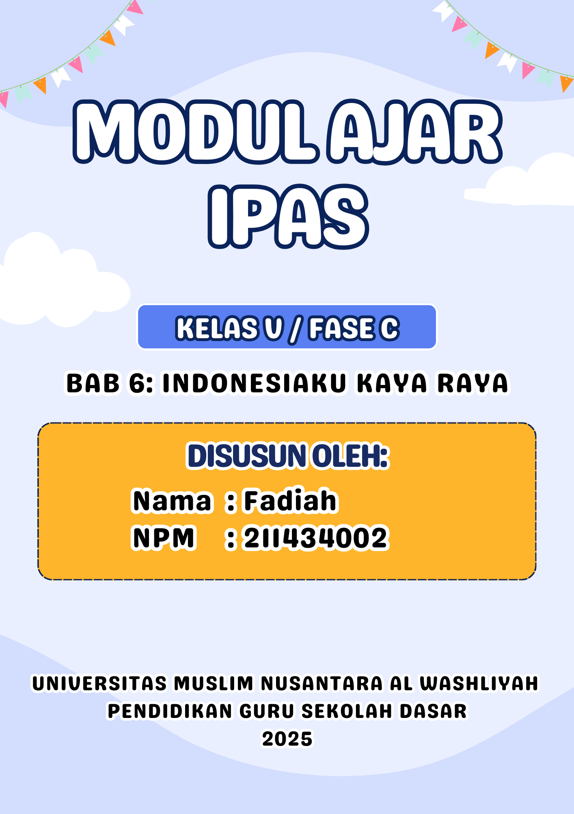
MODUL AJAR
- INFORMASI UMUM
- IDENTITAS MODUL
Nama Penyusun : Fadiah
Satuan Pendidikan : SD Negeri 106840 Kampung Benar
Tahun Penyusunan : 2025
Kurikulum : Kurikulum Merdeka
Fase/Kelas : C/V
Mata Pelajaran : IPAS
BAB 6 : Indonesiaku Kaya Raya
Materi : Topik C Indonesiaku Kaya Alamnya
Alokasi Waktu : 8 JP x 35 menit (2 Siklus x 2 Pertemuan = 4 x Pertemuan)
- KOMPETENSI AWAL
- Peserta didik telah mengetahui letak dan kondisi geografis Indonesia serta mengetahui cara membaca peta.
- Peserta didik telah memahami keanekaragaman hayati beserta persebarannya.
- PROFIL PELAJAR PANCASILA
Pada kegiatan pembelajaran ini akan dilatihkan dimensi profil pelajar pancasila tentang:
- Beriman, bertakwa kepada Tuhan Yang Maha Esa dan berakhlak mulia dengan cara melatih peserta didik berdoa sebelum dan sesudah belajar.
- Berkebinekaan global dengan cara melatih peserta didik tidak membeda-bedakan teman ketika pembentukan kelompok diskusi atau praktikum.
- Mandiri dengan cara sadar diri dan tidak ketergantungan pada teman saat melaksanakan kegiatan pembelajaran.
- Bergotong royong dengan cara melatih peserta didik untuk saling membantu bekerjasama dalam kelompok saat melaksanakan kegiatan praktikum, diskusi, maupun presentasi hasil kerja kelompok.
- Bernalar kritis dengan cara melatih peserta didik dengan pertanyaan-pertanyaan dalam peristiwa kehidupan sehari-hari yang berhubungan dengan topik materi.
- Kreatif dengan cara melatih peserta didik berinovasi dalam mengajukan ide yang berhubungan dengan topik materi.
- SARANA, PRASARANA, MEDIA PEMBELAJARAN
- Buku Guru dan Buku Siswa IPAS Kelas V
- LKPD
- Laptop
- LCD/Proyektor
- Media Powerpoint
- MODEL DAN TEKNIK PEMBELAJARAN
  - Model Pembelajaran : Problem Based Learning
  - Teknik : Tanya-Jawab, Diskusi
- TARGET PESERTA DIDIK
Peserta didik reguler (bukan berkebutuhan khusus)

- KOMPETENSI INTI
- CAPAIAN PEMBELAJARAN
Di akhir fase ini peserta didik menggunakan peta konvensional/digital untuk mengenal letak dan kondisi geografis negara Indonesia. Peserta didik mengenal keragaman budaya nasional yang dikaitkan dengan konteks kebhinekaan.
- TUJUAN PEMBELAJARAN
  - Peserta didik mampu mengidentifikasi sumber daya alam hayati dan non hayati dengan benar (Kognitif KKO C4).
  - Peserta didik mampu mengidentifikasi sumber daya alam yang dapat diperbarui dan tidak dapat diperbarui dengan benar (Kognitif KKO C4).
  - Peserta didik mampu menganalisis pentingnya menggunakan sumber daya alam dengan bijaksana (Kognitif KKO C4).

- PEMAHAMAN BERMAKNA
Melalui pembelajaran pada topik ini, peserta didik dapat memahami sumber daya alam berdasarkan jenis dan pengelompokkannya sehingga mampu mengimplementasikan sikap bijaksana dalam menggunakan dan memanfaatkan sumber daya alam yang ada di sekitar lingkungannya dengan lebih bijaksana. Peserta didik mampu menentukan alternatif solusi atas permasalahan sumber daya alam yang ada di sekitarnya.
- PERTANYAAN PEMANTIK
- Mengapa hutan penting bagi ketersediaan air? Apa dampak penebangan hutan terhadap kehidupan manusia dan hewan?
- Apa dampak sampah plastik terhadap lingkungan laut? Bagaimana cara mengurangi sampah plastik agar laut tetap bersih? Apa yang bisa kita lakukan sebagai siswa untuk membantu mengatasi masalah ini?
- Apa dampak pencemaran sungai bagi ekosistem? Bagaimana cara kita untuk bisa mencegah dan mengurangi sampah maupun pencemaran sungai?
- Bagaimana cara kita bisa menghemat energi? Apa saja alternatif energi yang ramah lingkungan dan dapat diperbaharui yang bisa kita gunakan sehari-hari?
- KEGIATAN PEMBELAJARAN
Pertemuan 1
Kegiatan Pembelajaran | Alokasi Waktu
Pendahuluan  - Guru memberi salam pembuka dan menyapa peserta didik.  - Salah satu peserta didik memimpin pembacaan doa dilanjutkan dengan penegasan oleh guru tentang pentingnya berdoa sebelum memulai suatu kegiatan dalam rangka menanamkan keyakinan yang kuat terhadap kuasa Tuhan Yang Maha Esa dalam memahami ilmu yang dipelajari (Beriman, Bertakwa pada Tuhan Yang Maha Esa dan Berakhlak Mulia)  - Guru mengecek kehadiran peserta didik dengan melakukan absensi.  - Menyanyikan lagu wajib nasional “Dari Sabang Sampai Merauke” (Berkebhinekaan Global)  - Guru bertanya kepada peserta didik tentang kondisi siswa pada pagi hari ini dan mengecek kesiapan siswa dalam belajar.  - Guru menyalakan proyektor dan menggunakan laptop untuk menyajikan materi melalui presentasi Media Powerpoint.  - Guru menyampaikan tujuan pembelajaran hari ini yaitu: peserta didik mampu mengidentifikasi sumber daya alam hayati dan non hayati dengan benar. | 10 menit
Inti  Sintaks 1 PBL: Orientasi Peserta Didik pada Masalah  - Guru menayangkan sebuah gambar:  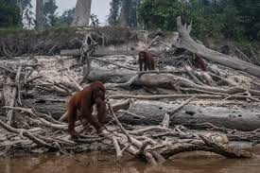  (Ilustrasi Orang Utan Kehilangan Habitatnya)  - Guru menyampaikan bahwa isu penebangan hutan semakin hari semakin mengkhawatirkan. Salah satu yang sedang viral belakangan ini adalah pembabatan hutan untuk dibuka menjadi lahan pertambangan yang mengakibatkan orang utan kehilangan habitatnya.  - Guru bertanya kepada peserta didik, “menurut kalian, apakah penebangan hutan untuk kepentingan manusia ini adalah tindakan yang bijaksana?” dan guru memberikan kesempatan bagi siswa mengungkapkan pendapat mereka.  - Guru memberi apresiasi, kemudian kembali menayangkan gambar:  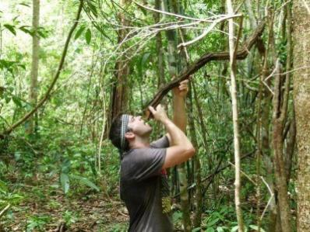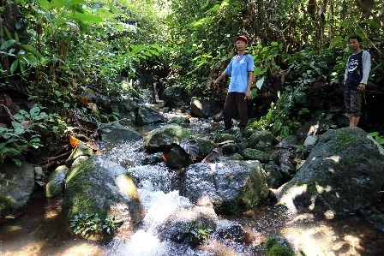  (Hutan sebagai Sumber Air)  - Berdasarkan gambar tersebut, beberapa permasalahan yang dirumuskan:  - Mengapa hutan penting bagi ketersediaan air?  - Apa dampak penebangan hutan terhadap kehidupan manusia dan hewan?  - Berdasarkan kasus tersebut, guru menyajikan permasalahan yang akan dibahas dalam proses pembelajaran adalah tentang sumber daya alam. Guru menyampaikan pemahaman bermakna terkait pentingnya mempelajari materi topik ini.  Sintaks 2 PBL: Mengorganisasikan Peserta Didik untuk Belajar  - Guru membagi peserta didik menjadi 5 kelompok heterogen. Masing-masing kelompok terdiri atas 5-6 orang anggota  - Guru membagikan LKPD kepada setiap kelompok dan menjelaskan instruksi terkait apa yang akan dilakukan oleh siswa dalam kelompok  Sintaks 3 PBL: Membimbing Penyelidikan Individu/Kelompok  - Peserta didik secara berkelompok melakukan kegiatan sesuai LKPD  - Guru menyampaikan clue materi sumber daya alam hayati dan non hayati  - Guru menilai aktivitas dan proses diskusi kelompok  Sintaks 4 PBL: Mengembangkan dan Menyajikan Hasil  - Secara berkelompok peserta didik menyampaikan hasil diskusi di depan kelas berdasarkan LKPD yang sudah dikerjakan  - Guru memberikan kesempatan kepada kelompok lainnya untuk memberikan tanggapan dari tiap-tiap kelompok yang tampil ke depan kelas  - Memberikan “tepuk apresiasi”  Sintaks 5 PBL: Menganalisis dan Mengevaluasi Proses Pemecahan Masalah  - Guru menyampaikan hasil simpulan berdasarkan presentasi dari semua kelompok dan mengonfirmasi kebenaran materi/konsep berdasarkan aktivitas peserta didik  - Guru membagikan soal evaluasi  - Peserta didik mengerjakan soal evaluasi | 50 Menit
Penutup  - Guru dan peserta didik mereview dan menyimpulkan hal-hal penting yang telah dipelajari hari ini.  - Melakukan refleksi pembelajaran refleksi siswa secara lisan melalui pertanyaan-pertanyaan langsung.  - Guru menutup kegiatan pembelajaran dan salah satu peserta didik memimpin doa.  - Mengucapkan salam dan mengakhiri kegiatan belajar | 10 menit

Pertemuan 2
Kegiatan Pembelajaran | Alokasi Waktu
Pendahuluan  - Guru memberi salam pembuka dan menyapa peserta didik  - Salah satu peserta didik memimpin pembacaan doa dilanjutkan dengan penegasan oleh guru tentang pentingnya berdoa sebelum memulai suatu kegiatan dalam rangka menanamkan keyakinan yang kuat terhadap kuasa Tuhan Yang Maha Esa dalam memahami ilmu yang dipelajari (Beriman, Bertakwa pada Tuhan Yang Maha Esa dan Berakhlak Mulia)  - Guru mengecek kehadiran peserta didik dengan melakukan absensi.  - Menyanyikan lagu wajib nasional “Garuda Pancasila” (Berkebhinekaan Global)  - Guru bertanya kepada peserta didik tentang kondisi siswa pada pagi hari ini dan mengecek kesiapan siswa dalam belajar.  - Guru menyalakan proyektor dan menggunakan laptop untuk menyajikan materi melalui presentasi Media Powerpoint.  - Guru menyampaikan tujuan pembelajaran hari ini yaitu: peserta didik mampu mengidentifikasi sumber daya alam hayati dan non hayati dengan benar. | 10 menit
Inti  Sintaks 1 PBL: Orientasi Peserta Didik pada Masalah  - Guru menayangkan sebuah gambar:  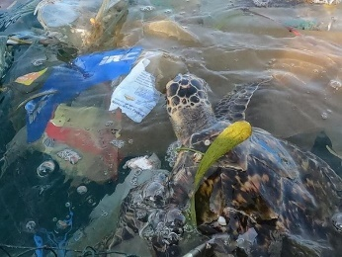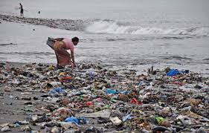  (Sampah di Laut)  - Guru menyampaikan permasalahan saat ini terkait banyak sampah di lautan yang tidak jarang membahayakan hewan laut. Contohnya penyu yang terlilit tali dan sampah plastic yang sering muncul di media sosial dan kotornya pantai akibat kiriman sampah yang terbawa gelombang laut.  - Guru bertanya kepada peserta didik, “darimana datangnya sampah-sampah plastik ini? Mengapa bisa sampai ke laut?” dan guru memberikan kesempatan bagi siswa mengungkapkan pendapat mereka.  - Berdasarkan gambar tersebut, beberapa permasalahan yang dirumuskan:  - Apa dampak sampah plastik terhadap lingkungan laut?  - Bagaimana cara mengurangi sampah plastik agar laut tetap bersih?  - Apa yang bisa kita lakukan sebagai siswa untuk membantu mengatasi masalah ini?  - Berdasarkan kasus tersebut, guru menyajikan permasalahan yang akan dibahas dalam proses pembelajaran adalah tentang sumber daya alam hayati dan non hayati. Guru menyampaikan pemahaman bermakna terkait pentingnya mempelajari materi topik ini.  Sintaks 2 PBL: Mengorganisasikan Peserta Didik untuk Belajar  - Guru membagi peserta didik menjadi 5 kelompok heterogen. Masing-masing kelompok terdiri atas 5-6 orang anggota  - Guru membagikan LKPD kepada setiap kelompok dan menjelaskan instruksi terkait apa yang akan dilakukan oleh siswa dalam kelompok  Sintaks 3 PBL: Membimbing Penyelidikan Individu/Kelompok  - Peserta didik secara berkelompok melakukan kegiatan sesuai LKPD  - Guru menyampaikan clue materi sumber daya alam hayati dan non hayati  - Guru menilai aktivitas dan proses diskusi kelompok  Sintaks 4 PBL: Mengembangkan dan Menyajikan Hasil  - Secara berkelompok peserta didik menyampaikan hasil diskusi di depan kelas berdasarkan LKPD yang sudah dikerjakan  - Guru memberikan kesempatan kepada kelompok lainnya untuk memberikan tanggapan dari tiap-tiap kelompok yang tampil ke depan kelas  - Memberikan “tepuk apresiasi”  Sintaks 5 PBL: Menganalisis dan Mengevaluasi Proses Pemecahan Masalah  - Guru menyampaikan hasil simpulan berdasarkan presentasi dari semua kelompok dan mengonfirmasi kebenaran materi/konsep berdasarkan aktivitas peserta didik  - Guru membagikan soal evaluasi  - Peserta didik mengerjakan soal evaluasi | 50 Menit
Penutup  - Guru dan peserta didik mereview dan menyimpulkan hal-hal penting yang telah dipelajari hari ini.  - Melakukan refleksi pembelajaran refleksi siswa secara lisan melalui pertanyaan-pertanyaan langsung.  - Guru menutup kegiatan pembelajaran dan salah satu peserta didik memimpin doa.  - Mengucapkan salam dan mengakhiri kegiatan belajar | 10 menit

Pertemuan 3
Kegiatan Pembelajaran | Alokasi Waktu
Pendahuluan  - Guru memberi salam pembuka dan menyapa peserta didik  - Salah satu peserta didik memimpin pembacaan doa dilanjutkan dengan penegasan oleh guru tentang pentingnya berdoa sebelum memulai suatu kegiatan dalam rangka menanamkan keyakinan yang kuat terhadap kuasa Tuhan Yang Maha Esa dalam memahami ilmu yang dipelajari (Beriman, Bertakwa pada Tuhan Yang Maha Esa dan Berakhlak Mulia)  - Guru mengecek kehadiran peserta didik dengan melakukan absensi.  - Menyanyikan lagu wajib nasional “Garuda Pancasila” (Berkebhinekaan Global)  - Guru bertanya kepada peserta didik tentang kondisi siswa pada pagi hari ini dan mengecek kesiapan siswa dalam belajar.  - Guru menyalakan proyektor dan menggunakan laptop untuk menyajikan materi melalui presentasi Media Powerpoint.  - Guru menyampaikan tujuan pembelajaran hari ini yaitu: peserta didik mampu mengidentifikasi sumber daya alam yang dapat diperbarui dan tidak dapat diperbarui dengan benar | 10 menit
Inti  Sintaks 1 PBL: Orientasi Peserta Didik pada Masalah  - Guru menayangkan sebuah gambar:  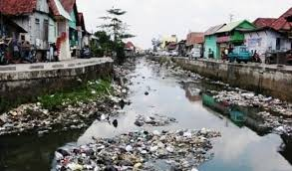  (Sungai Penuh Sampah)  - Guru menyampaikan permasalahan tentang sungai yang penuh sampah. Dikaitkan dengan permasalahan pada pertemuan sebelumnya mengenai penyebab laut penuh sampah adalah berasal dari sungai yang membawa sampah mengalir ke laut.  - Guru menayangkan gambar Pandawara Group sebagai salah satu komunitas yang berinisiatif untuk membersihkan banyak sungai di Indonesia agar bebas dari sampah.  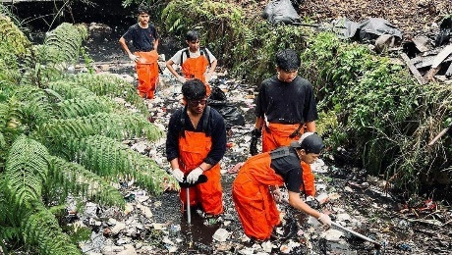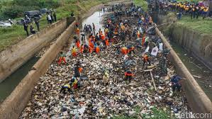  (Pandawara Group Komunitas Peduli Lingkungan)  - Berdasarkan gambar tersebut, beberapa permasalahan yang dirumuskan:  - Apa dampak pencemaran sungai bagi ekosistem?  - Bagaimana cara kita untuk bisa mencegah dan mengurangi sampah maupun pencemaran sungai?  - Berdasarkan kasus tersebut, guru menyajikan permasalahan yang akan dibahas dalam proses pembelajaran adalah tentang sumber daya alam yang dapat diperbarui dan tidak dapat diperbarui. Guru menyampaikan pemahaman bermakna terkait pentingnya mempelajari materi topik ini.  Sintaks 2 PBL: Mengorganisasikan Peserta Didik untuk Belajar  - Guru membagi peserta didik menjadi 5 kelompok heterogen. Masing-masing kelompok terdiri atas 5-6 orang anggota  - Guru membagikan LKPD kepada setiap kelompok dan menjelaskan instruksi terkait apa yang akan dilakukan oleh siswa dalam kelompok  Sintaks 3 PBL: Membimbing Penyelidikan Individu/Kelompok  - Peserta didik secara berkelompok melakukan kegiatan sesuai LKPD  - Guru menyampaikan clue materi sumber daya alam yang dapat diperbarui dan tidak dapat diperbarui  - Guru menilai aktivitas dan proses diskusi kelompok  Sintaks 4 PBL: Mengembangkan dan Menyajikan Hasil  - Secara berkelompok peserta didik menyampaikan hasil diskusi di depan kelas berdasarkan LKPD yang sudah dikerjakan  - Guru memberikan kesempatan kepada kelompok lainnya untuk memberikan tanggapan dari tiap-tiap kelompok yang tampil ke depan kelas  - Memberikan “tepuk apresiasi”  Sintaks 5 PBL: Menganalisis dan Mengevaluasi Proses Pemecahan Masalah  - Guru menyampaikan hasil simpulan berdasarkan presentasi dari semua kelompok dan mengonfirmasi kebenaran materi/konsep berdasarkan aktivitas peserta didik  - Guru membagikan soal evaluasi  - Peserta didik mengerjakan soal evaluasi | 50 Menit
Penutup  - Guru dan peserta didik mereview dan menyimpulkan hal-hal penting yang telah dipelajari hari ini.  - Melakukan refleksi pembelajaran refleksi siswa secara lisan melalui pertanyaan-pertanyaan langsung.  - Guru menutup kegiatan pembelajaran dan salah satu peserta didik memimpin doa.  - Mengucapkan salam dan mengakhiri kegiatan belajar | 10 menit

Pertemuan 4
Kegiatan Pembelajaran | Alokasi Waktu
Pendahuluan  - Guru memberi salam pembuka dan menyapa peserta didik  - Salah satu peserta didik memimpin pembacaan doa dilanjutkan dengan penegasan oleh guru tentang pentingnya berdoa sebelum memulai suatu kegiatan dalam rangka menanamkan keyakinan yang kuat terhadap kuasa Tuhan Yang Maha Esa dalam memahami ilmu yang dipelajari (Beriman, Bertakwa pada Tuhan Yang Maha Esa dan Berakhlak Mulia)  - Guru mengecek kehadiran peserta didik dengan melakukan absensi.  - Menyanyikan lagu wajib nasional “Garuda Pancasila” (Berkebhinekaan Global)  - Guru bertanya kepada peserta didik tentang kondisi siswa pada pagi hari ini dan mengecek kesiapan siswa dalam belajar.  - Guru menyalakan proyektor dan menggunakan laptop untuk menyajikan materi melalui presentasi Media Powerpoint.  - Guru menyampaikan tujuan pembelajaran hari ini yaitu: peserta didik mampu menganalisis pentingnya menggunakan sumber daya alam dengan bijaksana. | 10 menit
Inti  Sintaks 1 PBL: Orientasi Peserta Didik pada Masalah  - Guru menayangkan sebuah video berjudul “apa jadinya jika dunia mati Listrik seminggu?”:  https://www.youtube.com/watch?v=l2LGzo6InXQ  - Guru menyampaikan permasalahan tentang pentingnya energi bagi kehidupan manusia. Akan tetapi banyak manusia yang menyia-nyiakan energi baik yang dapat diperbarui maupun tidak dapat diperbarui.  - Guru menayangkan gambar tambang illegal yang mengeruk batu bara tanpa izin untuk eksploitasi dan kepentingan kelompok tertentu.  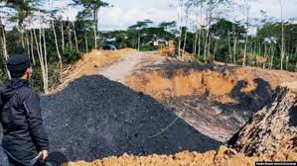  (tambang Batubara illegal)  - Berdasarkan gambar tersebut, beberapa permasalahan yang dirumuskan:  - Bagaimana cara kita bisa menghemat energi?  - Apa saja alternatif energi yang ramah lingkungan dan dapat diperbaharui yang bisa kita gunakan sehari-hari?  - Berdasarkan kasus tersebut, guru menyajikan permasalahan yang akan dibahas dalam proses pembelajaran adalah tentang pentingnya menggunakan sumber daya alam yang dapat diperbarui dan tidak dapat diperbarui dengan bijaksana. Guru menyampaikan pemahaman bermakna terkait pentingnya mempelajari materi topik ini.  Sintaks 2 PBL: Mengorganisasikan Peserta Didik untuk Belajar  - Guru membagi peserta didik menjadi 5 kelompok heterogen. Masing-masing kelompok terdiri atas 5-6 orang anggota  - Guru membagikan LKPD kepada setiap kelompok dan menjelaskan instruksi terkait apa yang akan dilakukan oleh siswa dalam kelompok  Sintaks 3 PBL: Membimbing Penyelidikan Individu/Kelompok  - Peserta didik secara berkelompok melakukan kegiatan sesuai LKPD  - Guru menyampaikan clue materi sumber daya alam yang dapat diperbarui dan tidak dapat diperbarui  - Guru menilai aktivitas dan proses diskusi kelompok  Sintaks 4 PBL: Mengembangkan dan Menyajikan Hasil  - Secara berkelompok peserta didik menyampaikan hasil diskusi di depan kelas berdasarkan LKPD yang sudah dikerjakan  - Guru memberikan kesempatan kepada kelompok lainnya untuk memberikan tanggapan dari tiap-tiap kelompok yang tampil ke depan kelas  - Memberikan “tepuk apresiasi”  Sintaks 5 PBL: Menganalisis dan Mengevaluasi Proses Pemecahan Masalah  - Guru menyampaikan hasil simpulan berdasarkan presentasi dari semua kelompok dan mengonfirmasi kebenaran materi/konsep berdasarkan aktivitas peserta didik  - Guru membagikan soal evaluasi  - Peserta didik mengerjakan soal evaluasi | 50 Menit
Penutup  - Guru dan peserta didik mereview dan menyimpulkan hal-hal penting yang telah dipelajari hari ini.  - Melakukan refleksi pembelajaran refleksi siswa secara lisan melalui pertanyaan-pertanyaan langsung.  - Guru menutup kegiatan pembelajaran dan salah satu peserta didik memimpin doa.  - Mengucapkan salam dan mengakhiri kegiatan belajar | 10 menit

- ASESMEN
No | Jenis Asesmen | Bentuk Asesmen
 | Formatif | Observasi, Performa
 | Sumatif | Tes Evaluasi Pembelajaran
Catatan : Instrument penilaian terlampir.

- KEGIATAN REMEDIAL DAN PENGAYAAN
- Kegiatan Remedial:
Peserta didik yang hasil belajarnya belum mencapai target guru melakukan pengulangan materi dengan pendekatan yang lebih individual dan memberikan tugas individual tambahan untuk memperbaiki hasil belajar peserta didik yang bersangkutan.
- Kegiatan Pengayaan:
Peserta didik yang daya tangkap dan daya kerjanya lebih dari peserta didik lain, guru memberikan kegiatan pengayaan yang lebih menantang dan memperkuat daya serapnya terhadap materi yang telah dipelajari.

- REFLEKSI
  - Refleksi Guru
No | Pertanyaan | Jawaban
 | Apa yang sudah berjalan baik di dalam kelas? Apa yang saya sukai dari kegiatan pembelajaran kali ini? Apa yang tidak saya sukai? | Yang sudah berjalan baik didalam kelas ialah penggunaan Media Powerpoint dapat menarik perhatian siswa dalam meningkatkan atusiasme mereka. Saya menyukai kegiatan berdiskusi kelompok, karena berjalan cukup aktif. Dalam pertemuan 1dan 2 ada beberapa siswa yang kurang berpartisipasi dalam diskusi. Setelah pertemuan 3 dan 4 keaktifan siswa dalam berpartisipasi dalam diskusi meningkat karena mereka bersemangat.
 | Pelajaran apa yang saya dapatkan selama pembelajaran? | Saya belajar materi dengan Media Powerpoint sangat membantu siswa dalam memahami konsep. Dengan Powerpoint memberikan variasi strategi untuk mengakomodasikan gaya belajar yang berbeda. Persiapan LKPD yang lebih terstruktur yang membantu siswa lebih fokus.
 | Apa yang ingin saya ubah untuk meningkatkan/memperbaiki pelaksanaan/hasil pembelajaran? | Saya ingin membuat LKPD yang lebih terstruktur dan melakukan analisis mendalam.
 | Dengan pengetahuan yang saya dapat/miliki sekarang, apa yang akan saya lakukan jika harus mengajar kegiatan yang sama di kemudian hari? | Saya akan mempersiapkan diri dari pertanyaan pemantik yang lebih menarik. Dan saya akan memberikan tantangan tambahan bagi siswa.
 | Kapan atau pada bagian mana saya merasa kreatif ketika mengajar, dan mengapa menurut guru? | Saya merasa kreatif ketika mendesain Media Powerpoint yang interaktif dan menarik. Saya juga merasa tertantang dalam menciptakan Media Pembelajaran yang lebih efektif.
 | Pada langkah ke berapa peserta didik paling belajar banyak? | Peserta didik paling banyak belajar ketika mereka berdiskusi dalam kelompok. Pada saat itu mereka saling bertukar pendapat dan membangun pemahaman yang mendalam.
 | Pada momen apa peserta didik menemui kesulitan saat mengerjakan tugas akhir mereka? | Peserta didik kesulitan dalam menganalisis permasalahan kontekstual mereka. Terkadang kesulitan dalam menemukan solusi yang inovatif dan relevan.
 | Bagaimana mereka mengatasi masalah tersebut dan apa peran saya pada saat itu? | Mereka mengatasi masalah tersebut dengan berdiskusi bersama teman-teman dan bertanya kepada guru. Peran saya pada saat itu memberikan bimbingan dan arahan serta memberikan motivasi agar mereka tidak menyerah.

  - Refleksi Siswa
No | Pertanyaan | Jawaban
 | Apa yang sudah dipelajari hari ini? | SDA Hayati dan Non Hayati, manfaatnya, serta contohnya. Beberapa siswa menyebutkan tentang pentingnya menjaga kelestarian SDA.
 | Bagian mana dari proses pembelajaran yang menyenangkan? | Sebagian siswa menyebutkan bagian diskusi kelompok, presentasi, dan penggunaan Media Powerpoint sebagai bagian menyenangkan. Beberapa siswa juga menyukai ketika guru memberikan apresiasi.
 | Bagian mana dari proses pembelajaran yang tidak menyenangkan? | Beberapa siswa menyebutkan bagian mengerjakan soal evaluasi karena merasa kesulitan. Sebagian siswa merasa kurang percaya diri saat presentasi.
 | Apakah ada materi yang sulit untuk dipelajari? | Beberapa siswa merasa kesulitan dalam membedakan SDA Hayati dan Non Hayati, serta dalam menganalisis dalam kegiatan manusia terhadap lingkungan.
 | Apakah saya sudah menunjukkan performa yang maksimal dalam kegiatan individu? | Sebagian besar siswa merasa sudah menunjukkan performa yang cukup baik, tetapi ada beberapa yang merasa masih bisa lebih aktif lagi.
 | Apakah saya sudah menunjukkan performa yang maksimal dalam kegiatan berkelompok? | Sebagian besar ssiwa merasa sudah bekerja sama dengan baik dalam kelompok, tetapi ada beberapa yang merasa kurang berkontribusi karena malu atau kurang percaya diri.
 | Hal-hal apa saja yang akan yang tingkatkan dalam proses pembelajaran selanjutnya? | Dari pertemuan satu sampai pertemuan empat yang harus ditingkatkan dalam proses pembelajaran selanjutnya yaitu meningkatkan diferensiasi pembelajaran materi yang lebih relevan dan membangun kepercayaan diri siswa agar pembelajaran lebih optimal.

Selasa, 16 September 2025
Mengetahui,

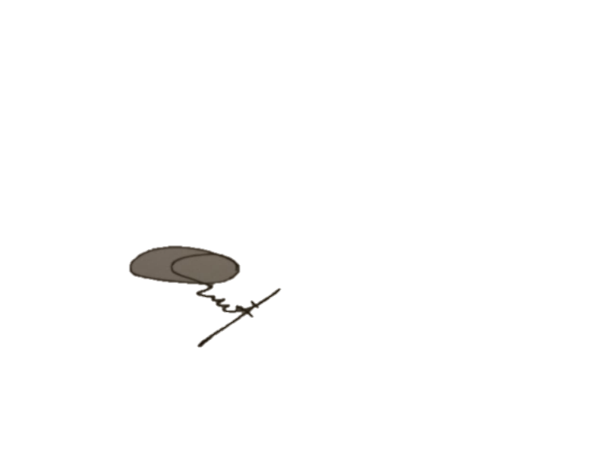  Guru Wali Kelas V  Sobri Soleha  NIP. 1997012620201220003 |   Mahasiswa  Fadiah  NPM. 211434002
Mengesahkan,
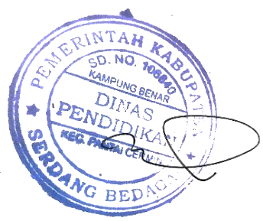
Kepala SD Negeri 106840 Kampung Benar

Ediy Suprayitno, S.Pd
NIP. 19680218 199209 1 00 1
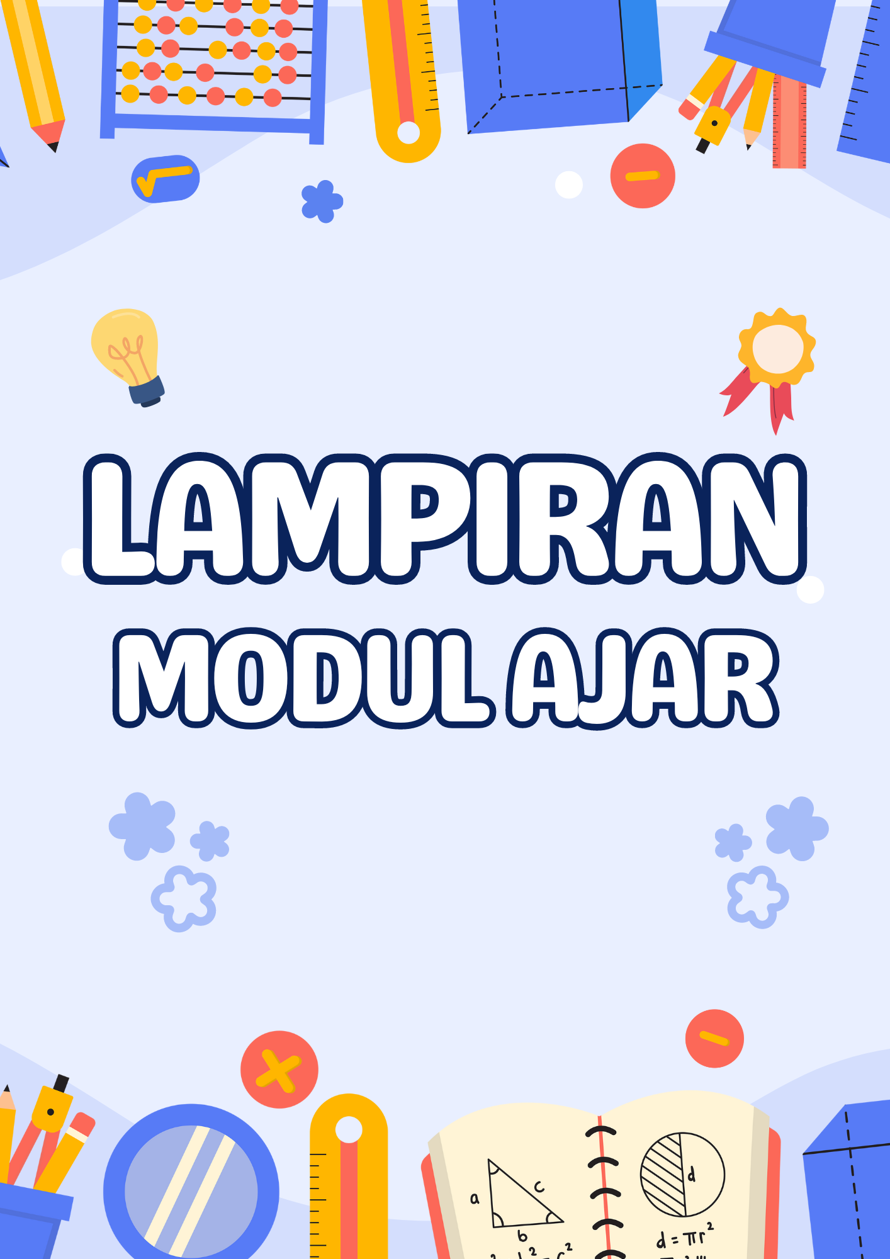
Lampiran 2. Asesmen/Penilaian

- Instrument Penilaian Afektif (Sikap)
Pedoman Pengamatan Sikap Kerjasama Kelompok
Kriteria | Sangat Baik | Baik | Cukup | Kurang | Skor yang Diperoleh
Kriteria | Skor 4 | Skor 3 | Skor 2 | Skor 1 | Skor yang Diperoleh
Melaksanakan tugas yang telah disepakati dalam kelompok | Selalu mengerjakan tugas | Sering mengerjakan tugas | Jarang mengerjakan tugas | Tidak pernah mengerjakan tugas | 4
Cara pengerjaan tugas dalam kelompok | Penyelesaian tanpa perlu diingatkan | Penyelesaian jarang sekali perlu diingatkan | Penyelesaian kadang-kadang perlu diingatkan | Tidak menyelesaikan tugas | 3
Mendengarkan pendapat/masukan orang lain di luar anggota kelompok | Selalu mendengarkan pendapat | Cukup sering mendengarkan pendapat | Kadang-kadang mendengarkan pendapat | Mengabaikan pendapat orang lain | 4
Partisipasi dalam diskusi kelompok | Sangat aktif | Cukup aktif | Kurang aktif | Tidak aktif | 3
Masing-masing anggota menyampaikan pendapat | Semua menyampaikan pendapat | Hampir semua menyampaikan pendapat | Sedikit yang menyampaikan pendapat | Tidak ada yang menyampaikan pendapat | 4
SKOR |  |  |  |  | 18
TOTAL NILAI | $Nilai Akhir= \frac{18}{20}$ × 100 |  |  |  | 90

- Instrumen Penilaian Psikomotorik (Keterampilan)
No. | Nama Siswa | Kelompok | Aspek Penilaian
No. | Nama Siswa | Kelompok | 1 | 2 | 3 | 4
1 | S1 | Kelompok 1 |  |  | √
2 | S2 | Kelompok 1 |  |  |  | √
3 | S3 | Kelompok 1 |  | √
4 | S4 | Kelompok 1 |  |  |  | √
5 | S5 | Kelompok 1 |  |  | √
6 | S6 | Kelompok 2 |  |  | √
7 | S7 | Kelompok 2 |  |  | √
8 | S8 | Kelompok 2 |  |  | √
9 | S9 | Kelompok 2 |  |  | √
10 | S10 | Kelompok 2 |  |  |  | √
11 | S11 | Kelompok 3 |  | √
12 | S12 | Kelompok 3 |  |  | √
13 | S13 | Kelompok 3 |  |  |  | √
14 | S14 | Kelompok 3 |  |  |  | √
15 | S15 | Kelompok 3 |  |  |  | √
16 | S16 | Kelompok 4 |  |  |  | √
17 | S17 | Kelompok 4 |  |  | √
18 | S18 | Kelompok 4 |  |  | √
19 | S19 | Kelompok 4 |  |  | √
20 | S20 | Kelompok 4 |  |  | √
21 | S21 | Kelompok 5 |  |  | √
22 | S22 | Kelompok 5 |  |  | √
23 | S23 | Kelompok 5 |  |  | √
24 | S24 | Kelompok 5 |  |  | √
25 | S25 | Kelompok 5 |  |  | √
26 | S26 | Kelompok 5 |  |  |  | √

Rubrik Penilaian Kompetensi Keterampilan:
Butir | Aspek Penilaian | Skor | Nilai
1. | Kejelasan dan Kedalaman Informasi
 | - Informasi yang disampaikan jelas, lengkap, dan relevan dengan topik/tema yang didiskusikan | 4 | Sangat Baik
 | - Informasi yang disampaikan secara jelas, lengkap, tetapi kurang relevan dengan topik/tema | 3 | Baik
 | - Informasi yang disampaikan secara jelas tetapi kurang lengkap | 3 | Baik
2. | Keaktifan dalam Berdiskusi
 | - Sangat aktif dalam berdiskusi | 4 | Sangat Baik
 | - Aktif dalam berdiskusi | 3 | Baik
 | - Cukup aktif dalam berdiskusi | 2 | Cukup
3. | Kejelasan dan Kerapian dalam Presentasi
 | - Presentasi sudah sangat jelas dan rapi | 4 | Sangat Baik
 | - Presentasi jelas dan rapi | 3 | Baik
 | - Presentasi jelas tetapi kurang rapi | 2 | Cukup
 | - Presentasi kurang jelas dan kurang rapi | 1 | Kurang

Lampiran 3. LKPD Pertemuan 1
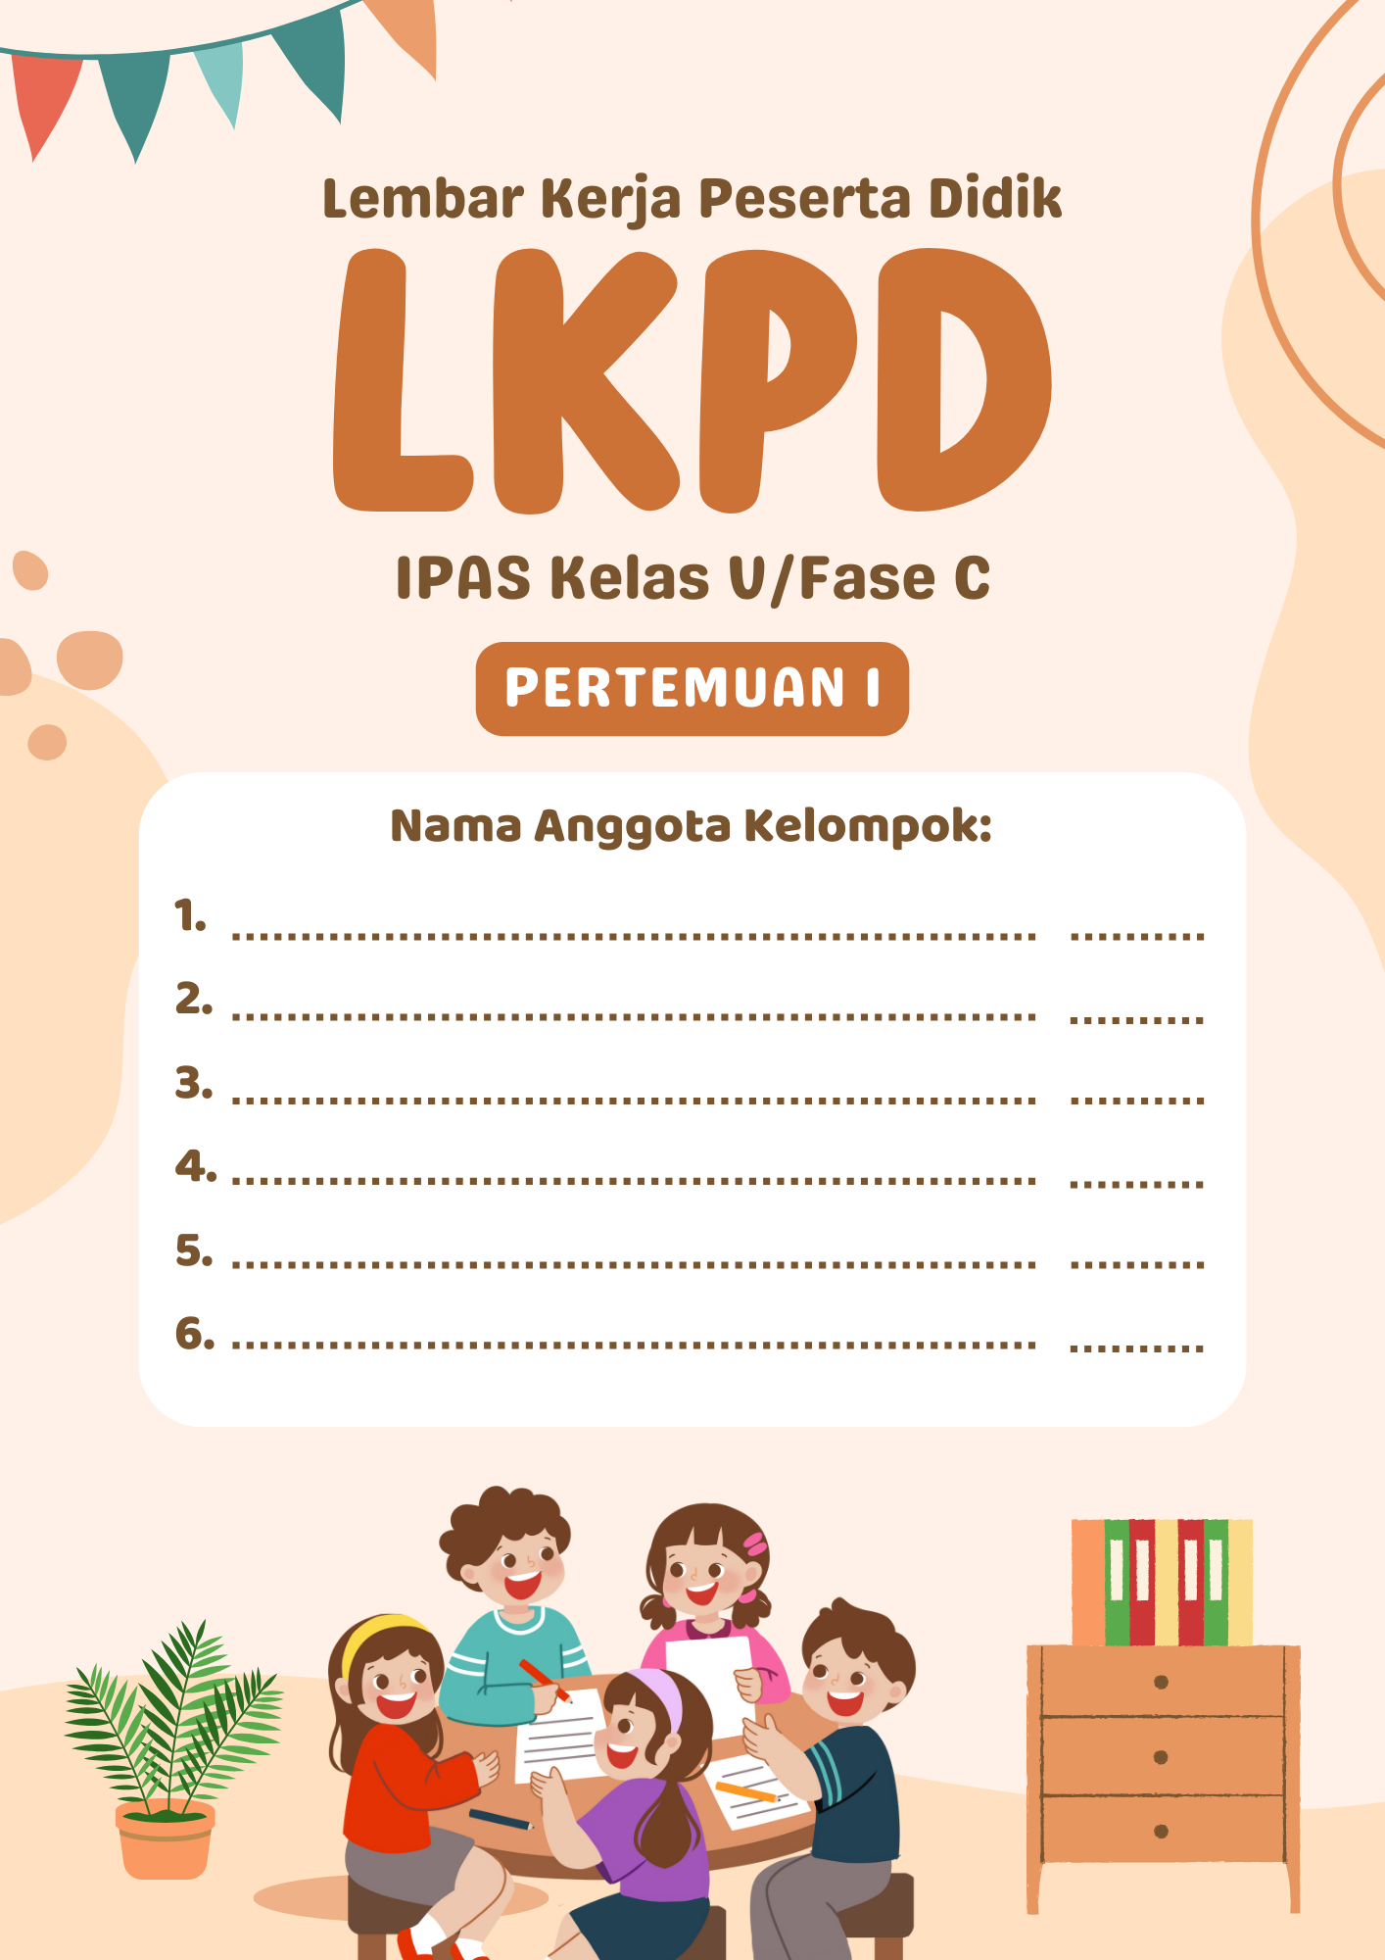

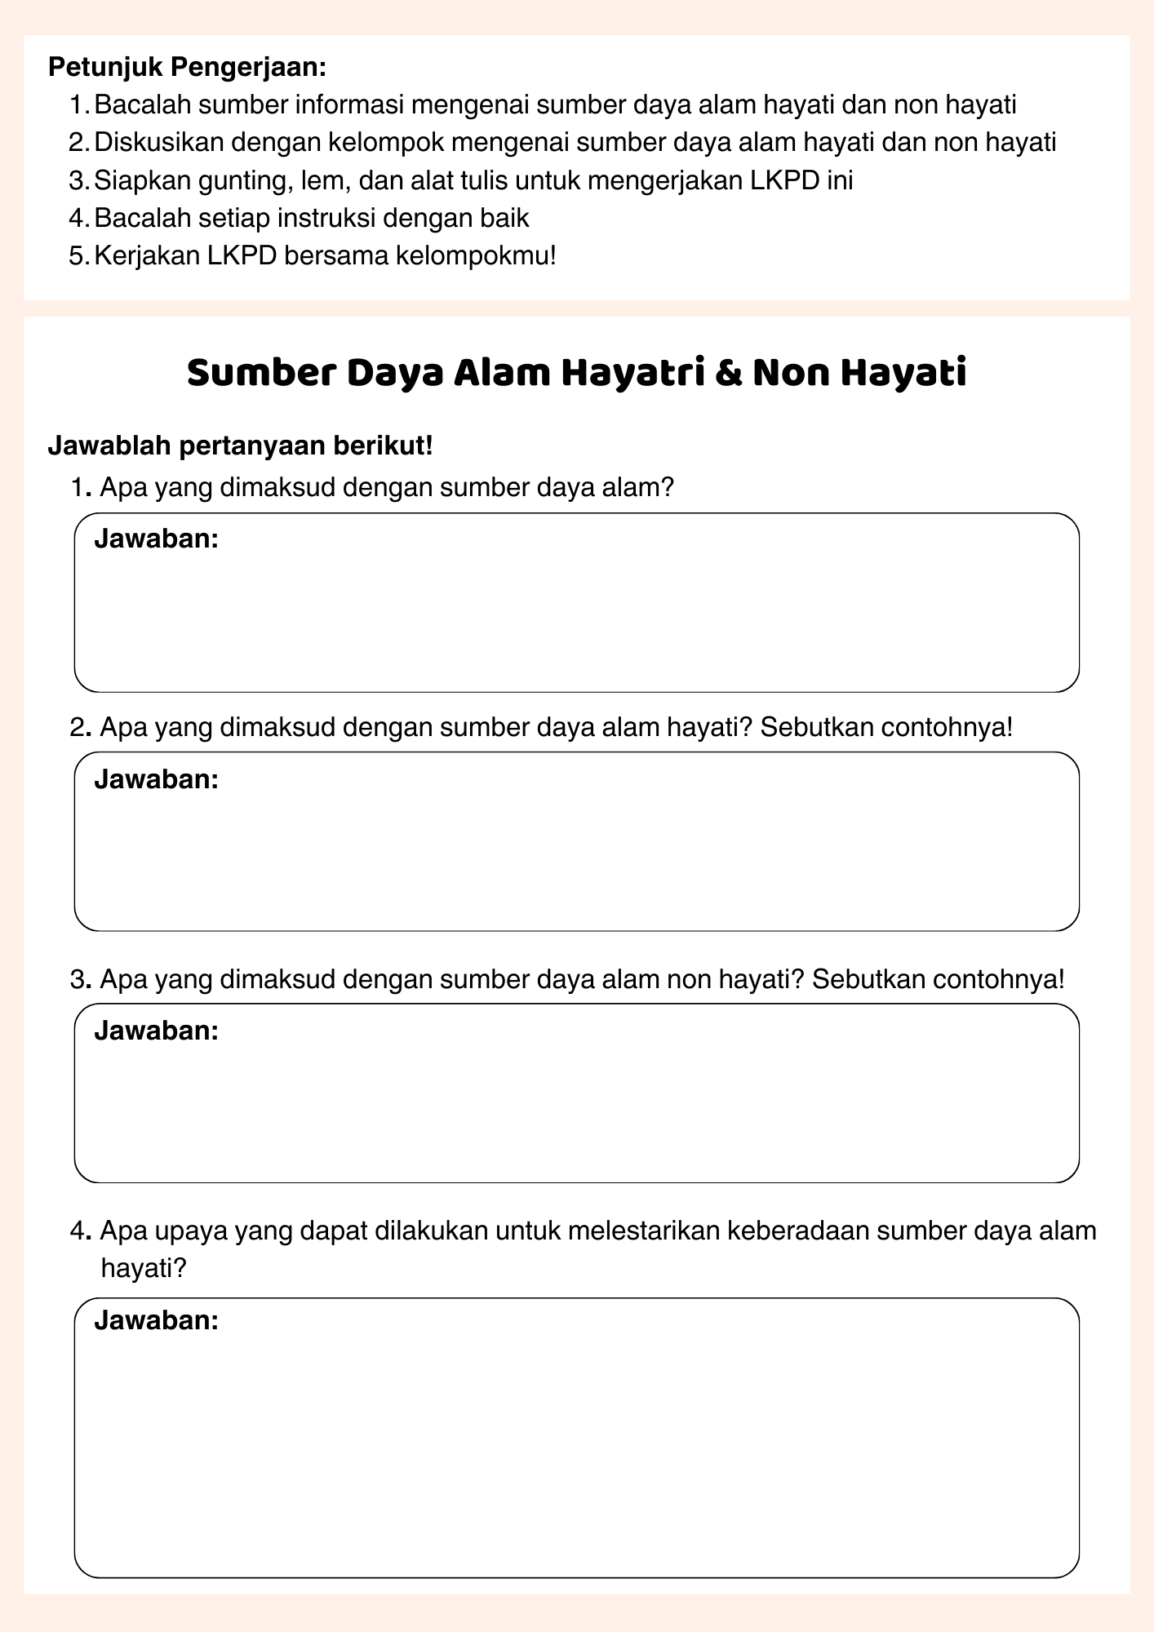

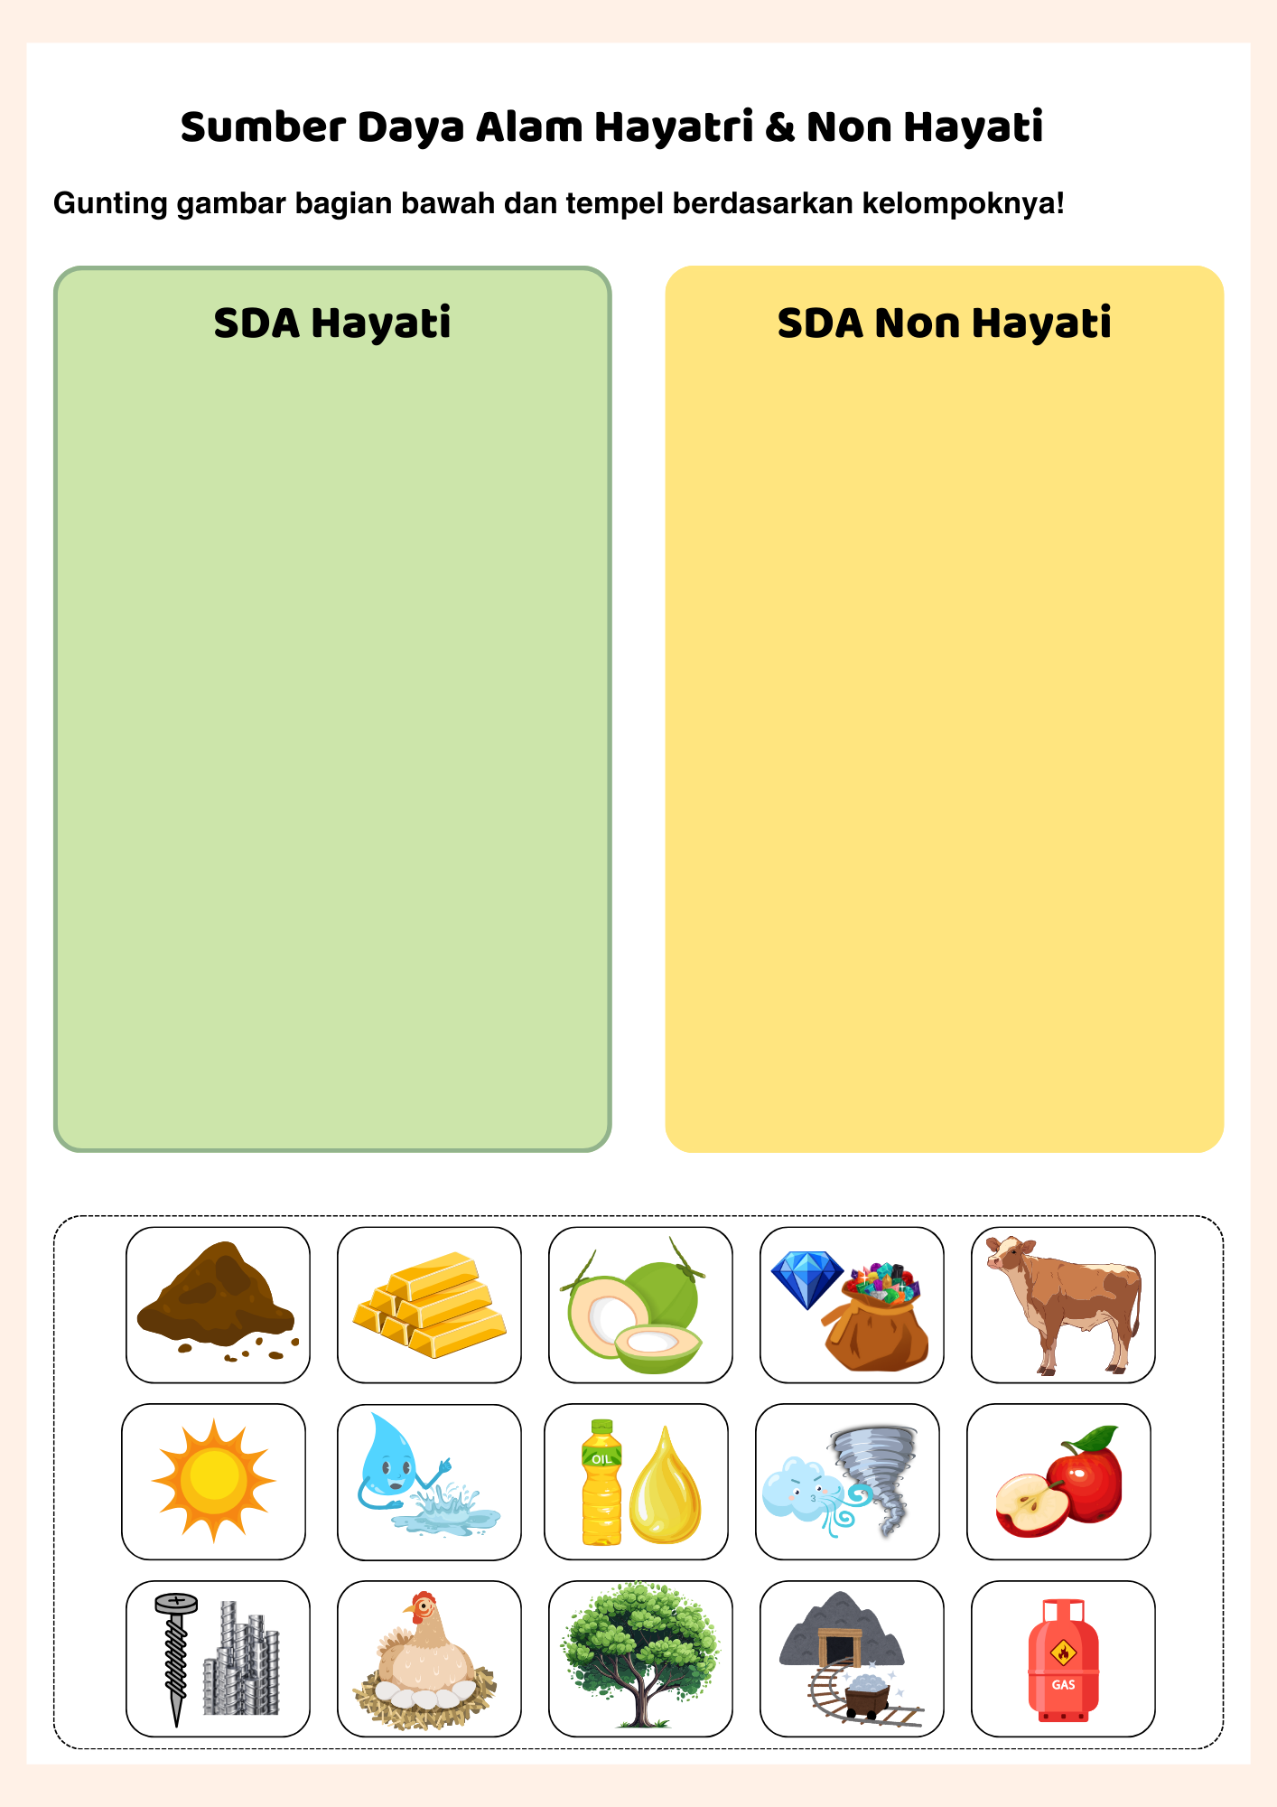

Lampiran 4. LKPD Pertemuan 2
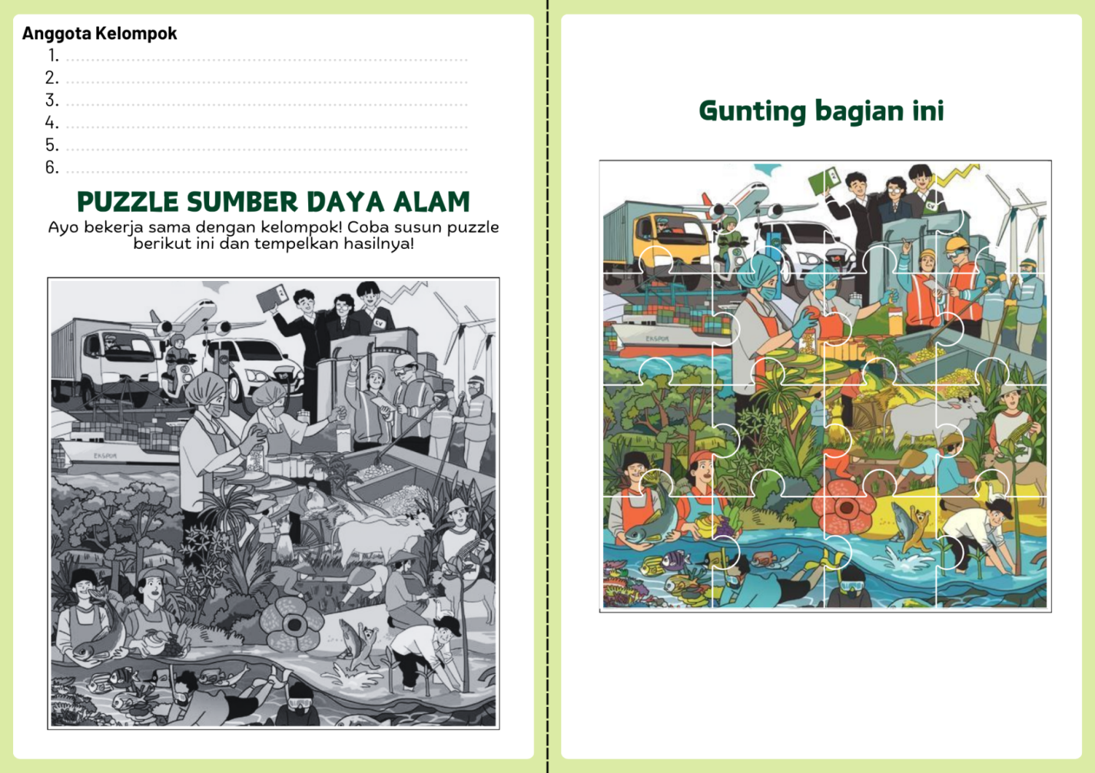
Lampiran 5. LKPD Pertemuan 3
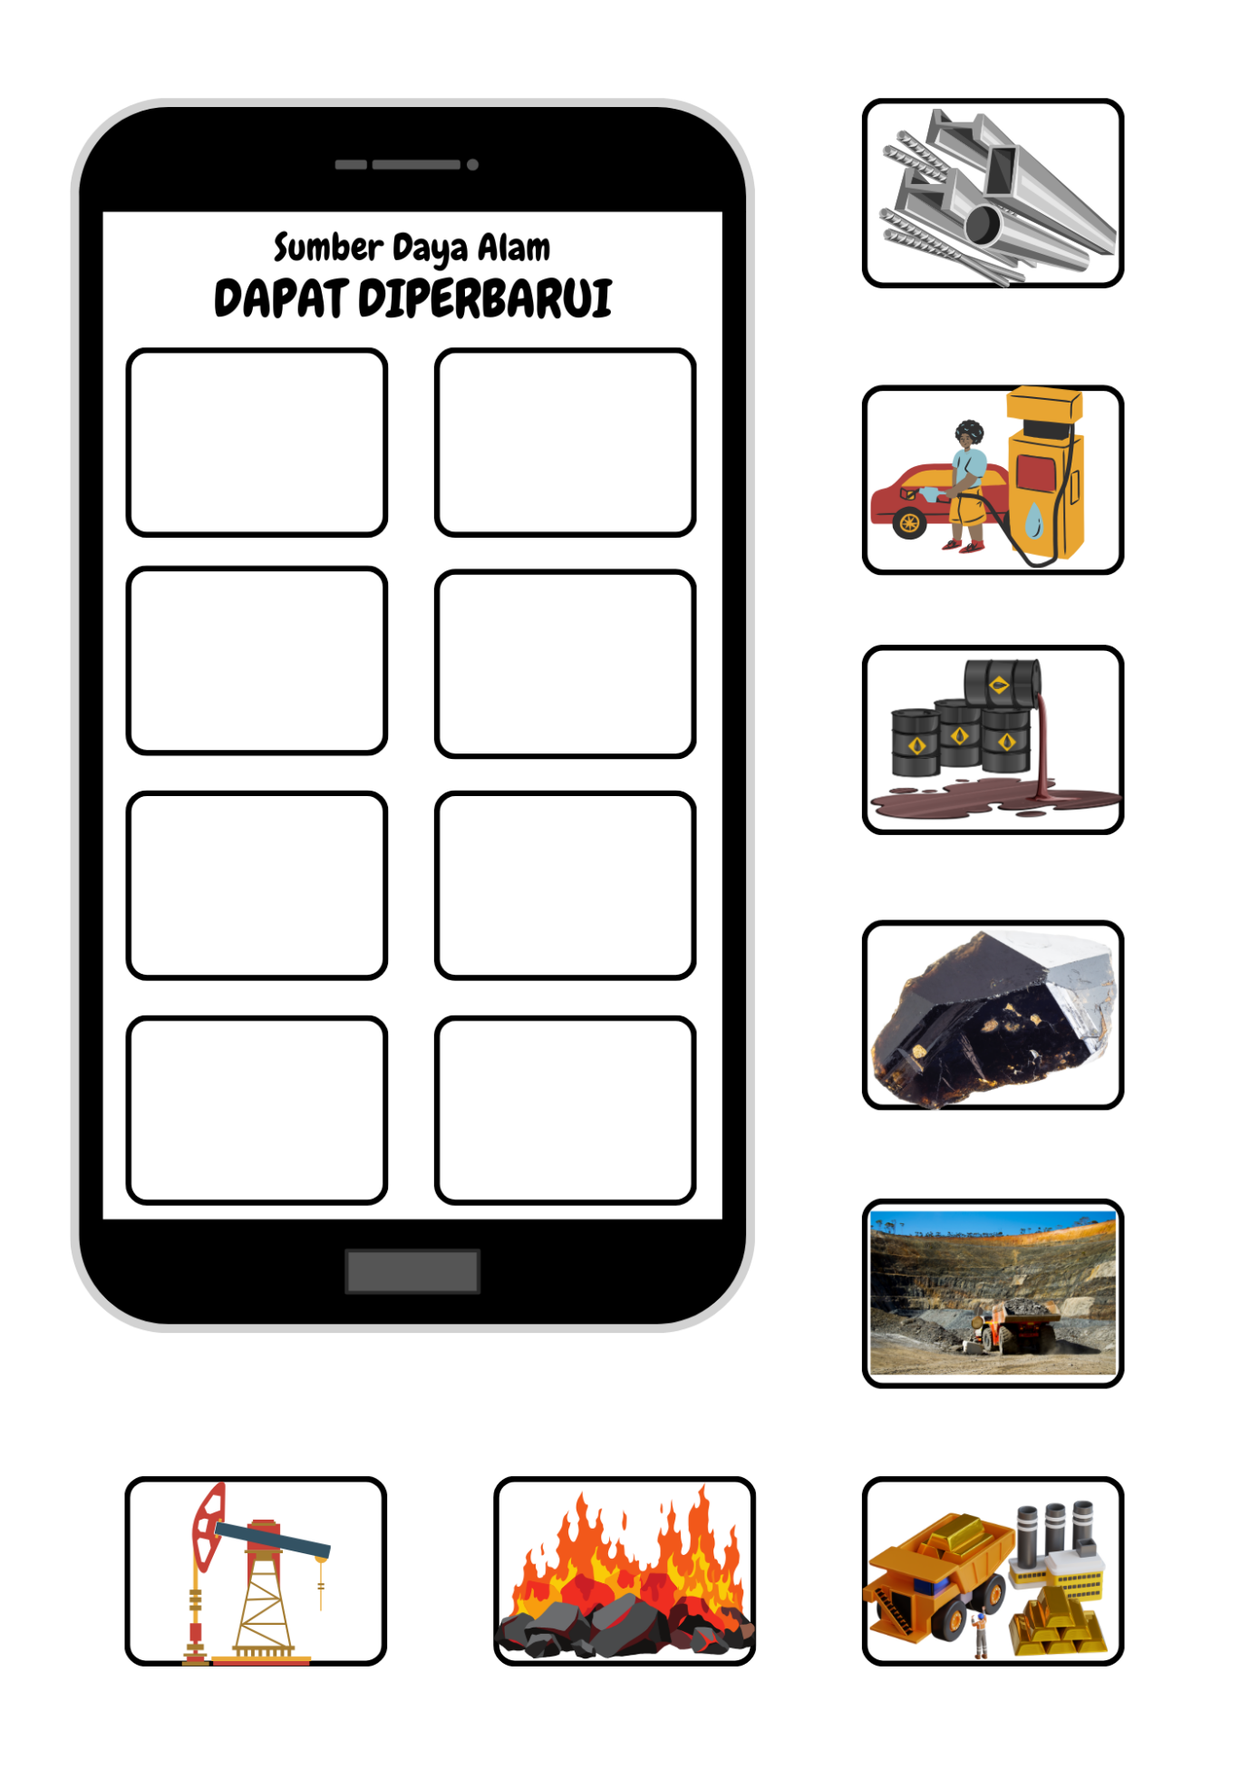

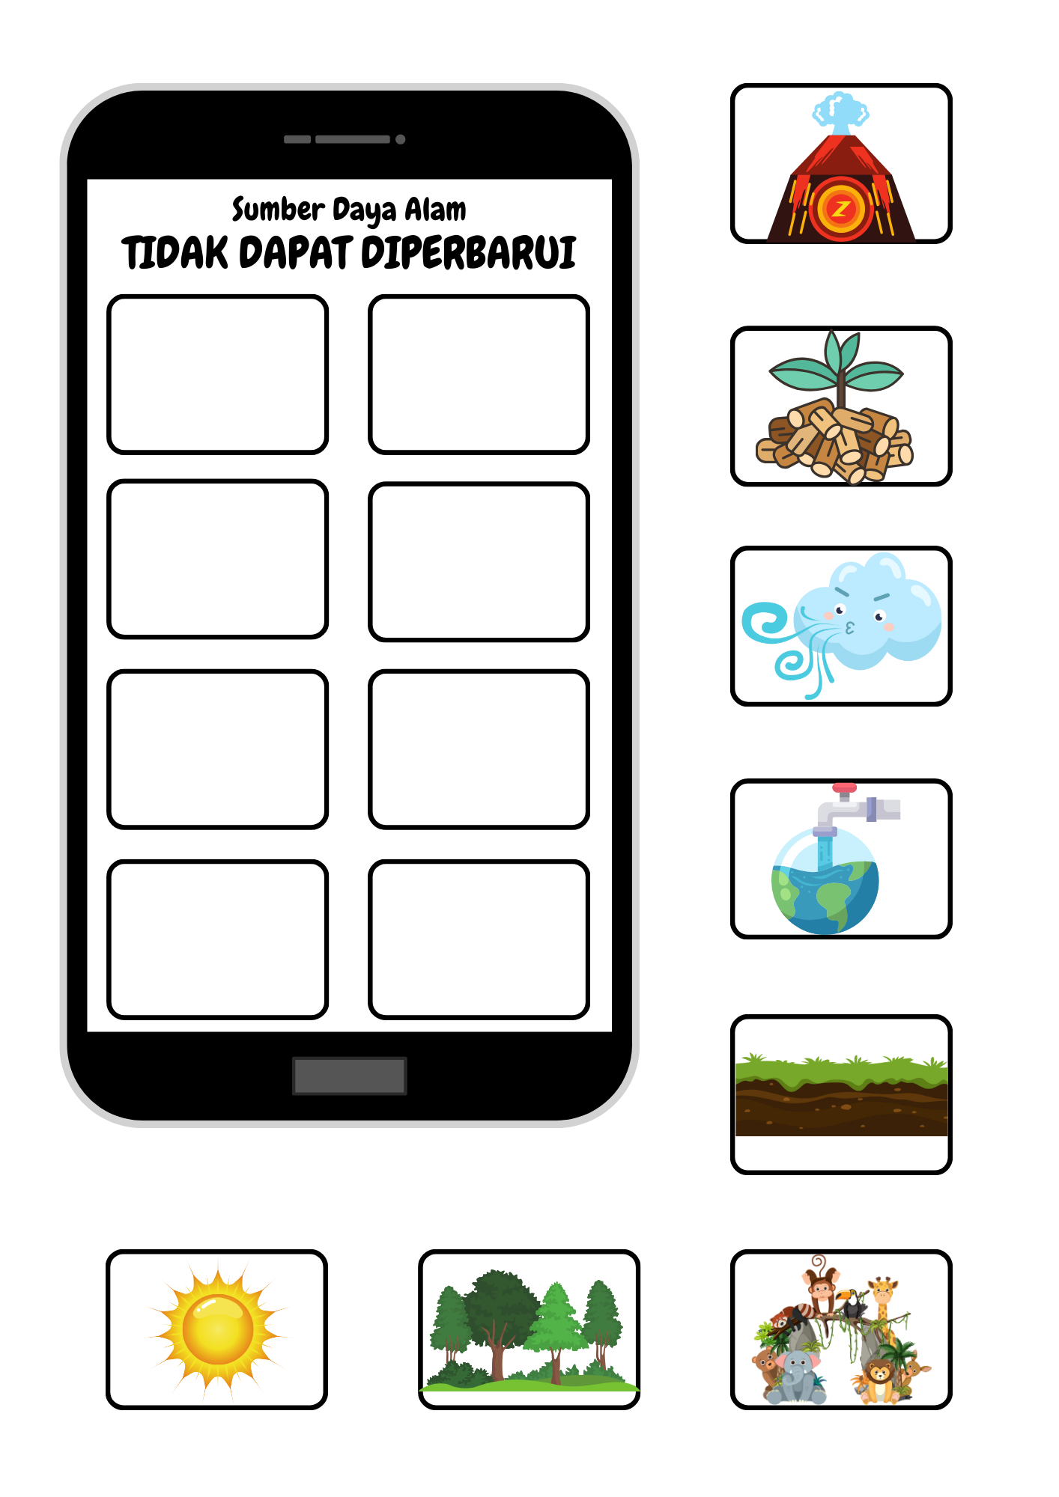
Lampiran 6. LKPD Pertemuan 4
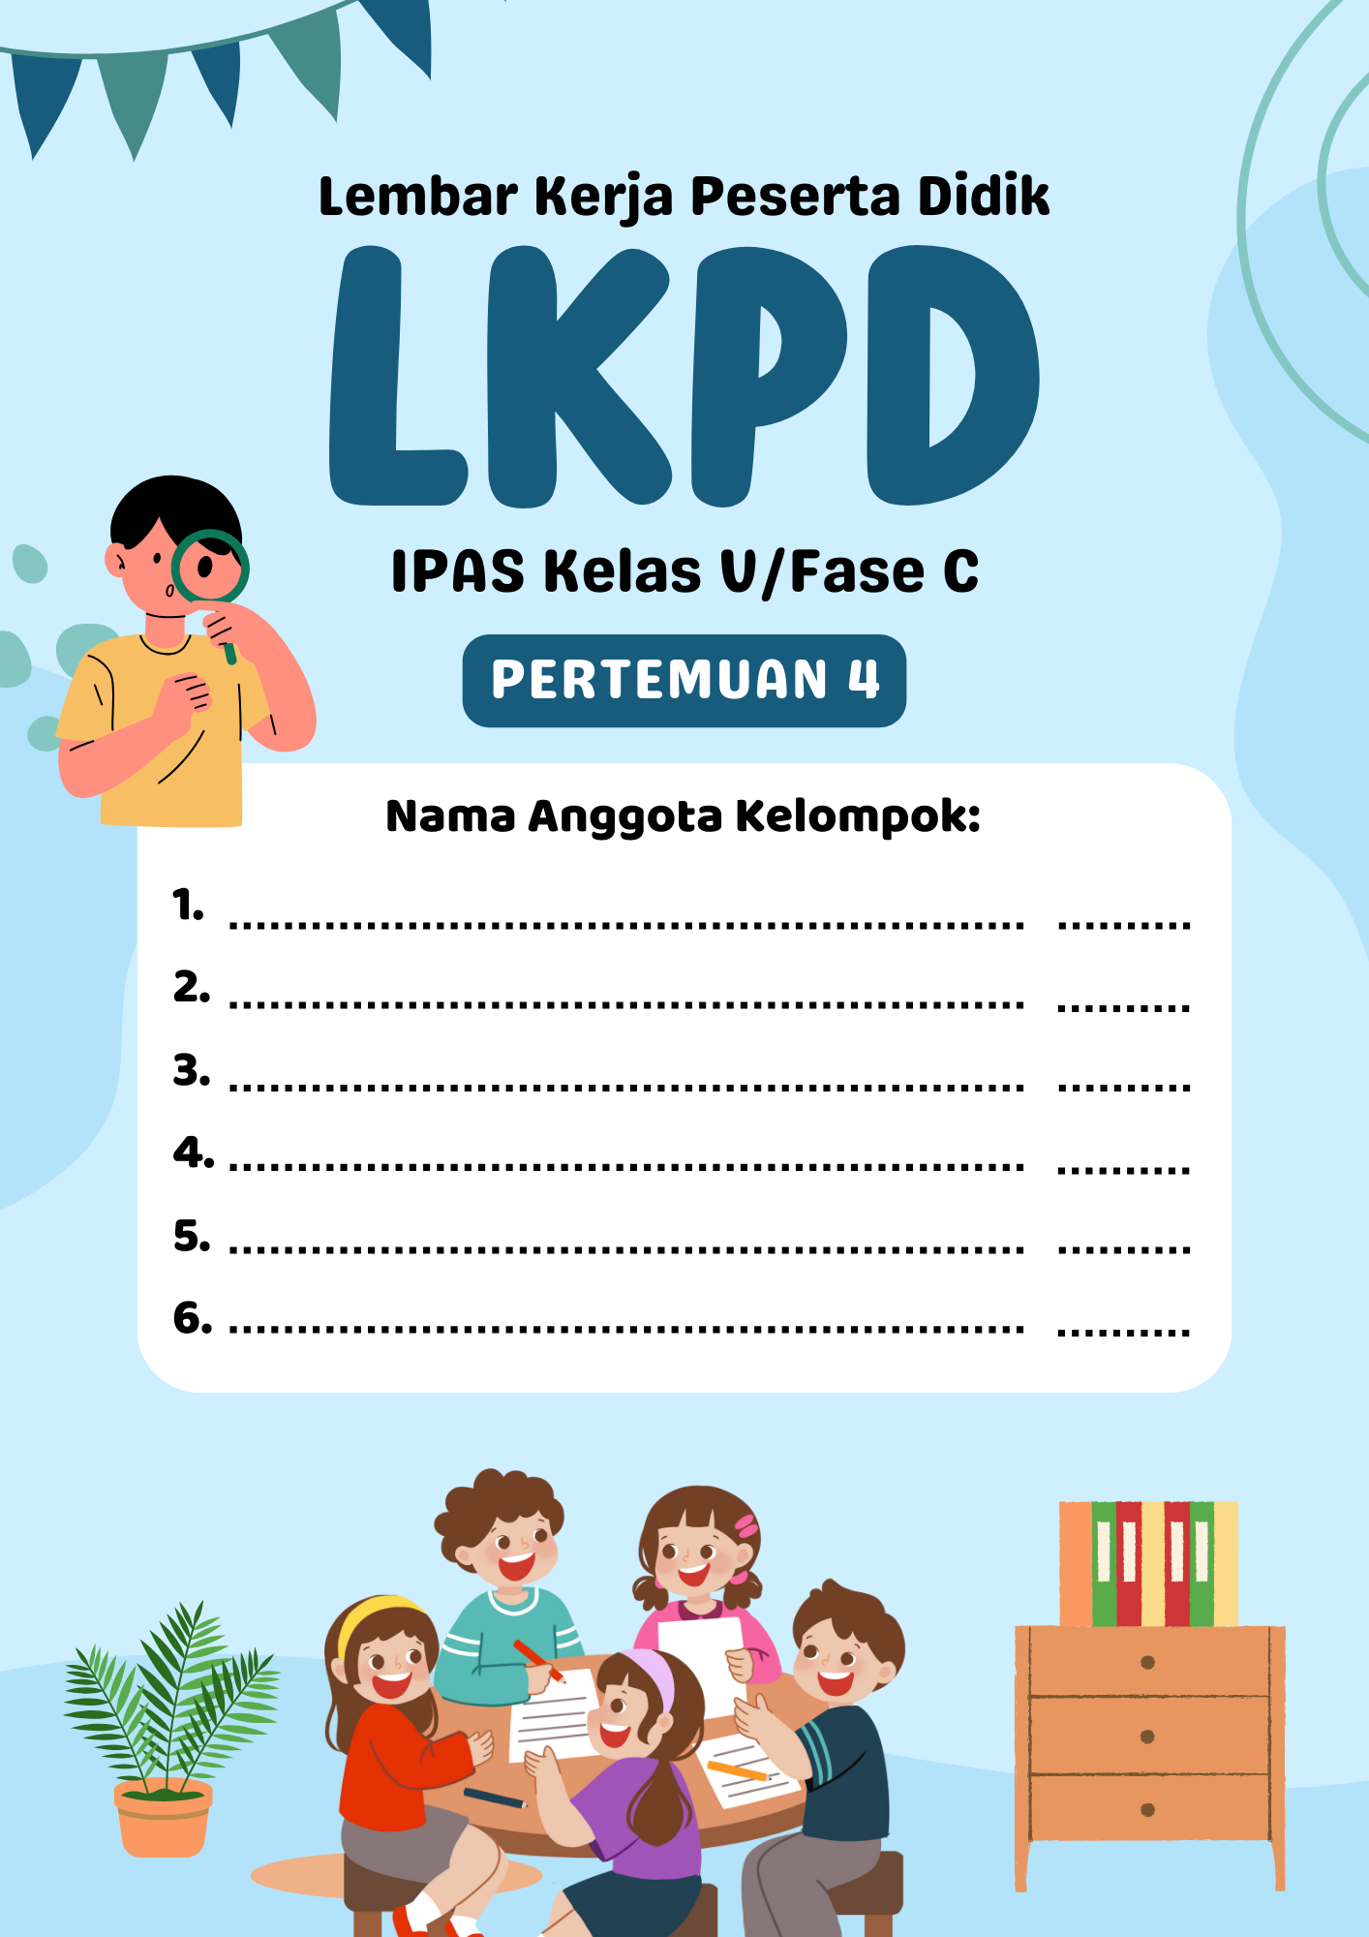
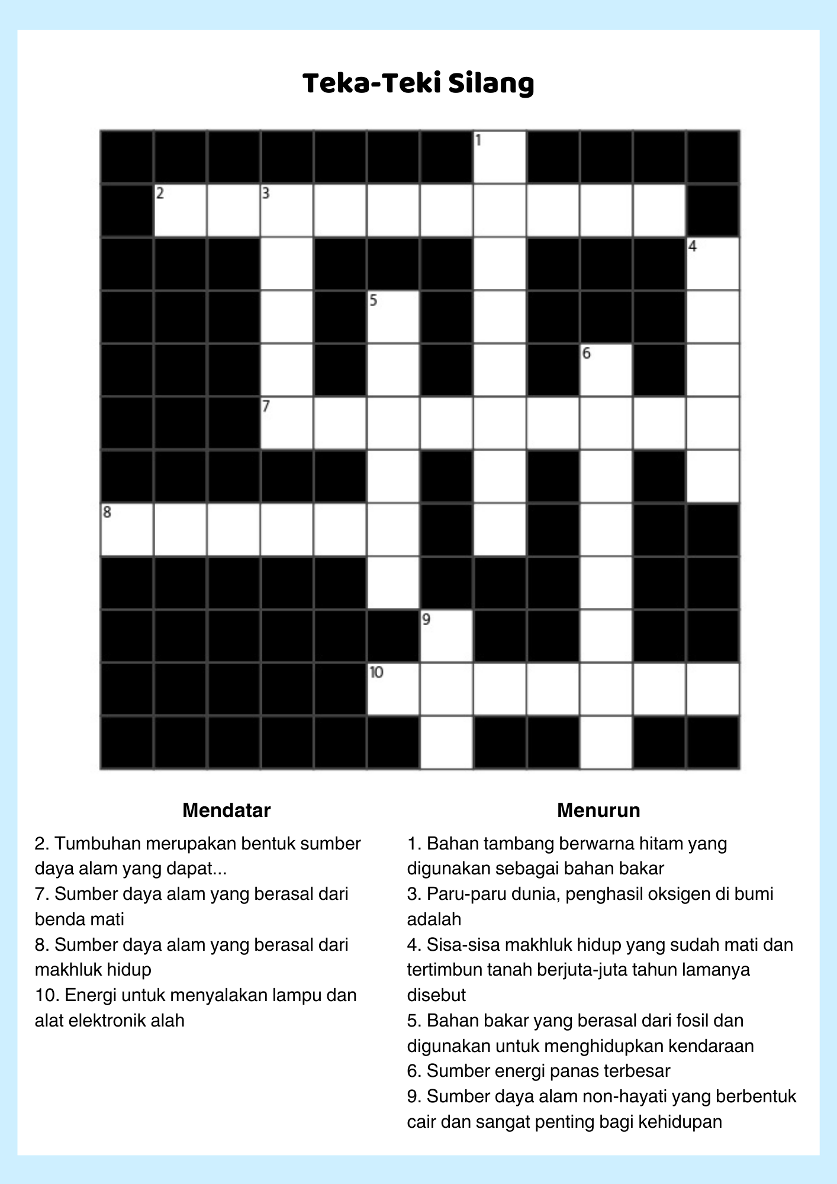
Lampiran 7. Bahan Bacaan

SUMBER DAYA ALAM

      - PENGERTIAN SUMBER DAYA ALAM
Sumber daya alam adalah segala sesuatu yang berasal dari bumi, biosfer dan atmosfer yang dapat dimanfaatkan untuk pemenuhan kebutuhan manusia.

      - HAYATI (BIOTIK)
Sumber daya alam hayati (biotik) adalah segala kekayaan alam yang dihasilkan oleh makhluk hidup dan dapat dimanfaatkan untuk mendukung keberlangsungan hidup manusia. Sumber daya alam hayati menjadi sumber daya alam yang dapat diperbaharui dan perlu untuk terus dilestarikan sehingga tidak akan habis jika dimanfaatkan.
Sumber daya alam hayati terbagi menjadi dua jenis, yaitu sumber daya alam yang berasal dari tumbuhan dan sumber daya alam yang berasal dari hewan.
  - SDA Hayati Tumbuhan
Sumber daya alam tumbuhan adalah segala sesuatu yang dihasilkan oleh tumbuhan dan dapat bermanfaat bagi manusia. Sumber daya alam tumbuhan dibagi menjadi tiga jenis, yaitu sumber daya alam yang berasal dari hasil hutan, sumber daya alam yang berasal dari hasil pertanian, dan sumber daya alam yang berasal dari hasil perkebunan.
- Hasil Hutan
Hutan menjadi penghasil sumber alam yang menyimpan berbagai kekayaan alam hayati. Berbagai jenis tumbuhan yang dapat dimanfaatkan oleh manusia bisa ditemukan di hutan. Hutan juga menjadi tempat tinggal dan menjaga keberlangsungan hidup berbagai satwa liar. Selain itu, keberadaan hutan juga menjaga keseimbangan alam dengan menghasilkan oksigen yang akan membuat kondisi udara menjadi tetap bersih dan segar. Hutan di Indonesia terbagi menjadi beberapa jenis, di antaranya adalah hutan sabana, hutan hujan tropis, hutan homogen, hutan heterogen, dan hutan mangrove. Beberapa contoh tanaman yang tumbuh di hutan, yaitu pohon meranti, pohon pinus, pohon jati, pohon cendana, pohon mahoni, dan pohon damar.
- Hasil Pertanian
Lahan yang luas dapat dimanfaatkan untuk melakukan kegiatan pertanian. Berbagai macam tumbuhan yang memiliki nilai ekonomis dan umumnya dimanfaatkan oleh manusia sebagai sumber pangan ditanam di lahan pertanian. Lahan pertanian biasanya ditemukan di dataran rendah. Namun, penduduk di dataran tinggi juga dapat melakukan kegiatan pertanian dengan menggunakan teknik tertentu, seperti terasering. Dalam melakukan kegiatan pertanian, diperlukan sistem irigasi atau pengairan yang baik agar hasil pertanian dapat berkembang dengan baik. Selain itu, berbagai teknik pertanian lainnya, seperti pemilihan bibit unggul dan pemupukan juga sangat perlu dilakukan untuk mendapatkan hasil pertanian yang berkualitas. Beberapa contoh tanaman hasil pertanian, yaitu padi, kedelai, jagung, kacang hijau, palawija, gandum, ketela pohon, kacang tanah, kangkung, sawi, dan tomat.
- Hasil Perkebunan
Lahan yang luas, selain dapat dimanfaatkan untuk kegiatan pertanian, juga dapat dimanfaatkan untuk kegiatan perkebunan. Dalam kegiatan perkebunan, dilakukan berbagai budidaya tanaman tertentu yang dibutuhkan oleh manusia serta memiliki nilai ekonomis. Tumbuhan yang akan dibudidayakan harus disesuaikan dengan kondisi lahan perkebunan karena beberapa tumbuhan hanya akan tumbuh pada kondisi tertentu, seperti tanaman teh yang harus ditanam di lahan perkebunan yang berada di dataran tinggi. Beberapa contoh tanaman hasil perkebunan, yaitu kopi, tebu, teh, karet, kelapa sawit, lada, dan kakao.

2. SDA Hayati Hewan
Sumber daya alam hewan adalah segala sesuatu yang dihasilkan oleh hewan dan dapat bermanfaat bagi manusia. Sumber daya alam hewan dapat diperbaharui melalui kegiatan peternakan, pelestarian, perikanan, dan sebagainya. Sumber daya alam dibagi menjadi dua jenis berdasarkan cara hidupnya, yaitu sumber daya alam yang berasal dari hewan liar dan sumber daya alam yang berasal dari hewan peliharaan.
- Hewan Liar
Hewan liar merupakan hewan yang hidup dan berkembang di alam bebas. Hewan liar masih dikonsumsi sebagai sumber makanan oleh beberapa masyarakat yang hidup di pedalaman. Selain itu, hewan liar juga sering kali dimanfaatkan sebagai bahan untuk membuat tas, sepatu, kerajinan, dan lainnya. Namun, pemanfaatan hewan liar tersebut sebenarnya tidak baik dilakukan karena dapat merusak keseimbangan lingkungan. Selain itu, beberapa hewan liar juga dilindungi oleh pemerintah karena terancam punah. Penyebab dari terancam punahnya hewan liar adalah luas hutan yang semakin berkurang. Banyak hutan yang dikonversi menjadi perkebunan kelapa sawit, kegiatan industri, dan pertambangan. Hal tersebut tentu saja menjadi ancaman bagi keberlangsungan hidup hewan liar yang pada dasarnya menjadikan hutan sebagai habitat utama mereka. Penyebab lain yang membuat hewan liar menjadi terancam punah adalah perburuan liar. Beberapa contoh hewan liar, yaitu singa, ular, komodo, buaya, orang utan, dan harimau.
- Hewan Peliharaan
Hewan peliharaan merupakan hewan yang dirawat dan dijinakkan oleh manusia. Di zaman dahulu, hewan peliharaan sebagai alat transportasi, seperti kuda dan unta. Kini hewan peliharaan lebih dijadikan teman bermain oleh manusia. Selain itu, hewan peliharaan juga dapat dimanfaatkan untuk menjaga keamanan dan dan mencari jejak. Beberapa contoh hewan peliharaan, yaitu kucing, anjing, ikan hias, burung, dan kelinci. Hewan peliharaan yang dapat menjadi penghasil sumber daya alam adalah hewan ternak. Hewan ternak termasuk hewan yang dipelihara, tetapi dengan tujuan pemeliharaan yang berbeda. Jika hewan peliharaan biasa dirawat dan dijaga dengan tujuan sebagai teman bermain, hewan ternak dirawat dan dijaga untuk dimanfaatkan sebagai sumber pangan, sumber untuk menghasilkan rupiah, ataupun sumber tenaga yang membantu para petani membajak sawah. Beberapa contoh hewan ternak, yaitu sapi, kerbau, kambing, ayam, itik, dan ikan.
      - NON HAYATI (ABIOTIK)
Sumber daya alam non-hayati (abiotik) adalah sumber daya alam yang berasal dari benda mati dan tidak mengalami proses kehidupan. Sumber daya ini dapat dimanfaatkan untuk berbagai kebutuhan manusia, seperti energi, bahan bangunan, dan peralatan sehari-hari.
- Sumber Daya Alam dari Tanah dan Batuan
Tanah: Digunakan untuk pertanian, perkebunan, dan bahan bangunan.
Batuan: Seperti granit, marmer, dan kapur yang dimanfaatkan dalam industri konstruksi dan dekorasi.
- Sumber Daya Alam dari Air
Air tawar: Digunakan untuk minum, pertanian, dan kebutuhan rumah tangga.
Air laut: Sumber garam, tempat perikanan, dan energi pasang surut.
- Sumber Daya Alam dari Udara
Angin: Dimanfaatkan untuk pembangkit listrik tenaga angin dan membantu proses penyerbukan tanaman.
Oksigen dan karbon dioksida: Penting untuk kehidupan makhluk hidup dan proses fotosintesis.
- Sumber Daya Alam dari Barang Tambang
Logam: Seperti emas, perak, tembaga, dan besi untuk perhiasan dan industri.
Bahan bakar fosil: Seperti batu bara, minyak bumi, dan gas alam yang digunakan sebagai sumber energi.

      - SDA YANG DAPAT DIPERBARUI & TIDAK DAPAT DIPERBARUI
- Sumber Daya Alam yang Dapat Diperbarui
Sumber daya alam yang dapat diperbarui adalah sumber daya yang bisa digunakan kembali dalam waktu relatif cepat karena dapat diperbaharui oleh proses alami.
Contoh Sumber Daya Alam yang Dapat Diperbarui:
- Air → Digunakan untuk minum, irigasi, dan pembangkit listrik tenaga air.
- Udara → Mengandung oksigen yang dibutuhkan makhluk hidup untuk bernapas.
- Tanah → Digunakan untuk pertanian dan perkebunan, tetapi perlu dikelola dengan baik agar tetap subur.
- Hutan → Sumber kayu, oksigen, dan tempat hidup berbagai hewan, tetapi harus dijaga agar tidak mengalami deforestasi.
- Energi terbarukan → Seperti energi matahari, angin, dan air yang dapat digunakan tanpa habis.
Ciri-ciri sumber daya alam yang dapat diperbarui:
- Dapat dihasilkan kembali melalui proses alami.
- Tidak akan habis jika dikelola dengan baik
- Umumnya berasal dari makhluk hidup atau siklus alam.
2. Sumber Daya Alam yang Tidak Dapat Diperbarui
Sumber daya alam yang tidak dapat diperbarui adalah sumber daya yang terbentuk dalam waktu sangat lama (ratusan hingga jutaan tahun) dan jumlahnya terbatas. Jika digunakan terus-menerus tanpa upaya penghematan, sumber daya ini bisa habis
Contoh Sumber Daya Alam yang Tidak Dapat Diperbarui:
  - Barang tambang logam: Emas, perak, tembaga, besi, dan aluminium digunakan dalam industri dan perhiasan.
  - Barang tambang non-logam: Batu bara, minyak bumi, dan gas alam digunakan sebagai bahan bakar utama.
  - Batuan dan mineral: Marmer, granit, dan fosfat digunakan dalam industri bangunan dan pupuk.
Ciri-ciri sumber daya alam yang tidak dapat diperbarui:
- Terbentuk dalam waktu yang sangat lama.
- Jika habis, tidak bisa diperbarui dalam waktu singkat.
- Umumnya berasal dari dalam bumi.

Lampiran 8. Lembar Observasi Aktivitas Guru PTK
Lembar Observasi Aktivitas Guru Dalam Proses Pembelajaran
Hari/Tanggal : 02 September 2025-08 September 2025
Siklus/Pertemuan : Siklus I dan II/Pertemuan 1-4
Berilah tanda check list (√) pada kolom penilaian sesuai dengan pengamatan Anda!
Keterangan skor: 1. Tidak 4. Baik
2. Kurang 5. Sangat Baik
3. Cukup
No. | Aspek yang diamati | Skor
No. | Aspek yang diamati | 1 | 2 | 3 | 4 | 5
A. | Pendahuluan
 | - Guru membuka pembelajaran. |  |  |  | √
 | - Guru meminta seorang siswa untuk memimpin berdo’a. |  |  |  | √
 | - Guru memerikasa kehadiran siswa. |  |  |  | √
 | - Guru meminta Menyanyikan lagu nasional. |  |  | √
 | - Guru mengulas materi minggu lalu. |  |  |  | √
 | - Guru menyampaikan tujuan pembelajaran. |  |  |  | √
 | - Guru memberi contoh dalam kehidupan yang berkaitan dengan materi. |  |  |  | √
 | - Guru membantu siswa dalam menyiapkan kegiatan pembelajaran. |  |  | √
B. | Kegiatan Inti
 | Sintaks 1 – Orientasi Masalah  - Guru menjelaskan materi dengan menggunakan media Powerpoint. |  |  |  | √
 | - Guru Menyajikan isu kontekstual (gambar/orangutan, hutan) yang ada di powerpoint. |  |  |  | √
 | - Guru mengarahkan siswa untuk memahami materi yang dijelaskan oleh guru di media powerpoint. |  |  |  | √
 | - Guru Mengajukan pertanyaan pemantik |  |  |  | √
 | Sintaks 2 – Organisasi Belajar  - Guru membimbing siswa untuk membuat kelompok bersama dengan teman sekelasnya. |  |  | √
 | - Guru Menjelaskan instruksi LKPD dengan jelas untuk dikerjakan siswa. |  |  |  | √
 | Sintaks 3 – Penyelidikan  - Guru Memantau dan membimbing diskusi kelompok |  |  | √
 | - Guru Memberikan petunjuk tambahan (clue) agar sisiwa tidak kesulitan dalam mengerjakan tugas. |  |  |  | √
 | Sintaks 4 – Presentasi Hasil  - Guru Memfasilitasi presentasi kelompok. |  |  | √
 | - Guru Memberikan kesempatan kepada setiap kelompok saling menanggapi. |  |  |  | √
 | - Guru Memberikan apresiasi kepada kelompok yang berhasil mengerjakan tugas dengan benar. |  |  |  | √
 | Sintaks 5 – Evaluasi  - Guru Menyampaikan simpulan pembelajaran, |  |  |  | √
 | - Guru Memberikan soal evaluasi. |  |  |  | √
C. | Penutup
 | - Guru merefleksikan hasil pembelajaran. |  |  | √
 | - Guru melakukan evaluasi pembelajaran. |  |  |  | √
 | - Guru menginformasikan materi selanjutnya. |  |  |  | √
 | - Guru menutup pembelajaran dengan mengucapkan salam. |  |  |  | √

Kampung Benar, ..................................2025
Observer

(.............................................)

Lampiran 9. Lembar Observasi Aktivitas Siswa PTK

Lembar Observasi Aktivitas Siswa Dalam Proses Pembelajaran

Hari/Tanggal : 02 September 2025-08 September 2025
Siklus/Pertemuan : Siklus I dan II/Pertemuan 1-4
Berilah tanda check list (√) pada kolom penilaian sesuai dengan pengamatan Anda!
Keterangan skor: 1. Tidak 4. Baik
2. Kurang 5. Sangat Baik
3. Cukup
No. | Aspek yang diamati | Skor
No. | Aspek yang diamati | 1 | 2 | 3 | 4 | 5
A. | Pendahuluan
 | - Siswa Mengikuti doa bersama secara tertib. |  |  |  |  | √
 | - Siswa berdoa dipimpin salah satu siswa. |  |  |  | √
 | - Siswa mendengarkan guru ketika absensi. |  |  |  | √
 | - Siswa Menyanyikan lagu nasional dengan semangat. |  |  | √
 | - Siswa ikut serta mengulas materi minggu lalu. |  |  |  | √
 | - Siswa mendengarkan tujuan pembelajaran. |  |  |  | √
 | - Siswa peperhatikan guru dalam memberikan contoh dalam kehidupan yang berkaitan dengan materi. |  |  |  | √
 | - Siswa menyiapkan kegiatan pembelajaraan. |  |  |  |  | √
B. | Kegiatan Inti
 | Sintaks 1 – Orientasi Masalah  1. Siswa Menyimak penjelasan dari guru dan media dengan baik. |  |  |  | √
 | 2. Siswa memahami materi yang dijelaskan oleh guru di media powerpoint. |  |  |  | √
 | - Siswa Menanggapi pertanyaan pemantik dengan logis |  |  |  | √
 | - Siswa Menanggapi pertanyaan pemantik dengan logis |  |  |  | √
 | Sintaks 2 – Organisasi Belajar  - Siswa membentuk kelompok sesuai dengan arahan dari guru. |  |  |  |  | √
 | - Guru Berdiskusi aktif dalam menyelesaikan LKPD. |  |  |  | √
 | Sintaks 3 – Penyelidikan  - Siswa Mengajukan ide atau pertanyaan yang relevan kepada teman kelompoknya. |  |  |  | √
 | - Siswa Mampu bekerja sama dalam kelompok dan Mengambil peran aktif dalam kelompok. |  |  | √
 | Sintaks 4 – Presentasi Hasil  - Siswa Menyampaikan hasil diskusi dengan percaya diri. |  |  |  | √
 | - Siswa Memberi tanggapan terhadap presentasi kelompok lain. |  |  |  | √
 | Sintaks 5 – Evaluasi  - Siswa mendengarkan kesimpulan dari guru. |  |  |  |  | √
 | - Siswa Mengerjakan soal evaluasi dengan serius. |  |  |  | √
C. | Penutup
 | - Siswa memberikan umpan balik kepada guru tentang hasil pemelajaran. |  |  | √
 | - Siswa melakukan evaluasi pembelajaran. |  |  | √
 | - Siswa mendengarkan informasi materi selanjutnya. |  |  |  | √
 | - Siswa menjawab salam. |  |  |  |  | √

Kampung Benar, ..................................2025
Observer

(.............................................)

Lampiran 10. Angket

Angket Keaktifan Belajar Siswa (PBL Berbantuan PowerPoint)
Mata Pelajaran : IPAS
Kelas : V
Petunjuk pengisian angket:
- Bacalah dengan teliti dan seksama!
- Tulislah nama lengkap , kelas, nomor absen kalian pada lembar jawab!
- Kerjakan semua soal pada lembar jawab yang telah disdiakan dengan memberi tanda ceklis (√) sesuai dengan pendapat kalian!
- Jangan memberikan coretan pada soal!
- Untuk menjawab soal pernyataan pilihlah empat alternatif di bawah ini dengan menggunakan tanda ceklis (√).
Keterangan:
SS : Sangat setuju
S : Setuju
KS : Kurang Setuju
TS : Tidak Setuju
STS : Sangat tidak setuju
No. | Pernyataan | Skor
No. | Pernyataan | SS | S | KS | TS | STS
1. | Saya memperhatikan penjelasan guru selama pembelajaran. |  | √
2. | Saya fokus pada materi yang ditampilkan melalui PowerPoint. |  | √
3. | Saya merasa tertarik dengan tampilan PowerPoint yang digunakan guru. |  | √
4. | PowerPoint membuat saya lebih tertarik mengikuti pembelajaran. | √
5. | Saya aktif bertanya kepada guru saat tidak memahami materi. |  | √
6. | Saya sering bertanya kepada teman saat berdiskusi kelompok. |  | √
7. | Saya mengungkapkan pendapat saat diskusi kelompok. |  | √
8. | Saya percaya diri menyampaikan ide saat diminta oleh guru. | √
9. | Saya ikut aktif berdiskusi dalam kelompok | √
10. | Saya ikut memecahkan masalah yang diberikan oleh guru. |  | √
11. | Saya mencari informasi tambahan untuk menyelesaikan masalah. |  | √
12. | Saya bisa menilai kebenaran informasi dari sumber yang berbeda. |  | √
13. | Saya bekerja sama dengan teman dalam kelompok. | √
14. | Saya mendukung ide dan saran teman dalam diskusi kelompok. |  | √
15. | Saya menyelesaikan tugas kelompok dengan tanggung jawab. | √
16. | Saya berkontribusi dalam membuat laporan atau hasil kerja kelompok. |  | √
17. | Saya merasa senang mengikuti pembelajaran berbasis masalah. |  | √
18. | Saya termotivasi belajar melalui diskusi dan pemecahan masalah. |  | √
19. | Saya lebih mudah memahami materi dengan bantuan PowerPoint. |  | √
20. | Media PowerPoint memudahkan saya dalam mengikuti alur pembelajaran. | √

Lampiran 11. Dokumentasi

DOKUMENTASI PENELITIAN
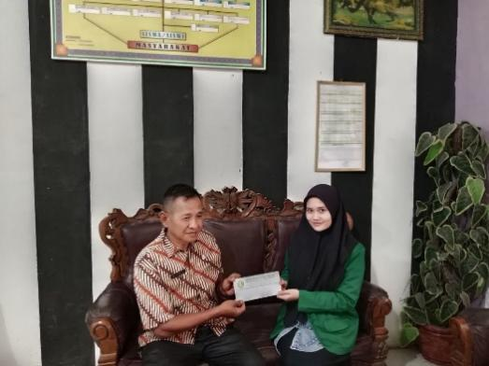
Gambar 1. Meminta izin kepada Kepala Sekolah untuk melakukan penelitian
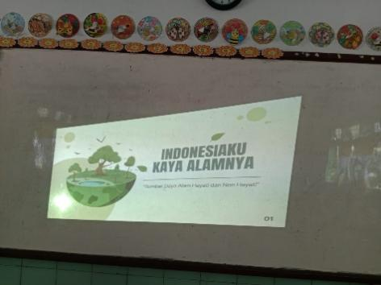  Gambar 2. Menampilkan media pembelajaran melalui Powerpoint kepada siswa  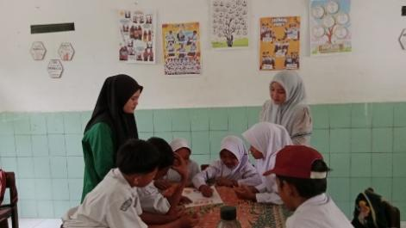  Gambar 4. Membagikan LKPD kepada setiap kelompok siswa dan membimbing siswa dalam mengerjakan tes evaluasi pembelajaran  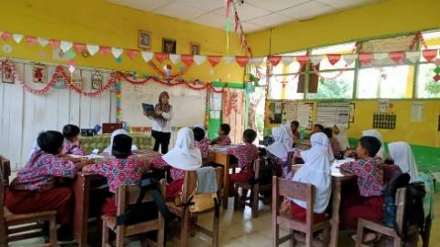  Gambar 6. Guru menyampaikan tujuan pembelajaran  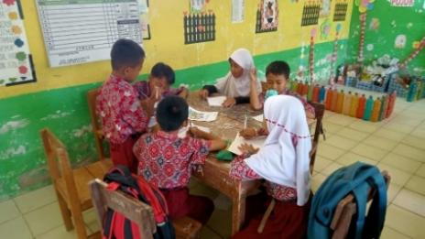  Gambar 8. Siswa mengerjakan LKPD  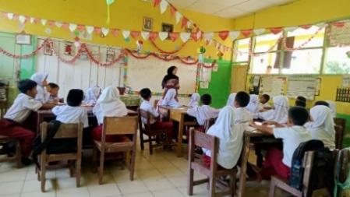  Gambar 10. Guru menyampaikan tujuan pembelajaran  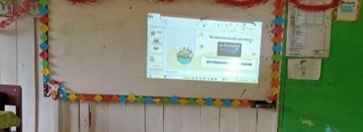  Gambar 12. Menampilkan media pembelajaran kepada siswa tentang “Menganalisis pentingnya menggunakan SDA dengan bijaksana”  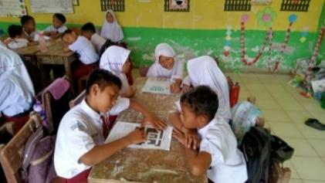  Gambar 14. Siswa mengerjakan LKPD | 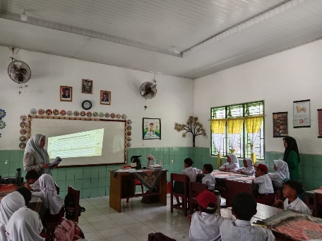  Gambar 3. Guru menjelaskan materi di depan kelas dengan berpedoman pada modul ajar yang telah disiapkan, serta menampilkan Powerpoint sebagai media pendukung pembelajaran  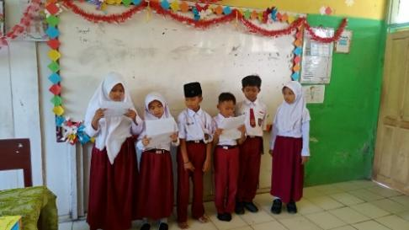  Gambar 5. Setiap kelompok menyampaikan hasil penyelesaian LKPD melalui kegiatan presentasi di depan kelas  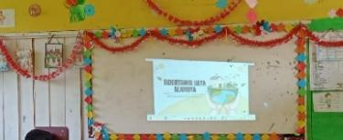  Gambar 7. Menampilkan media pembelajaran kepada siswa tentang “SDA Hayati dan Non Hayati”  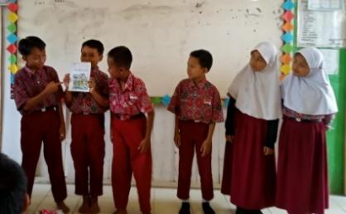  Gambar 9. Siswa mempresentasikan hasil diskusi  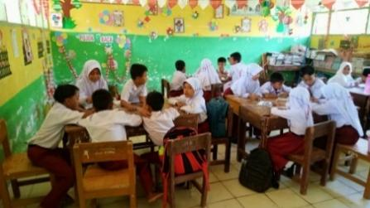  Gambar 11. Siswa berdiskusi dalam kelompok  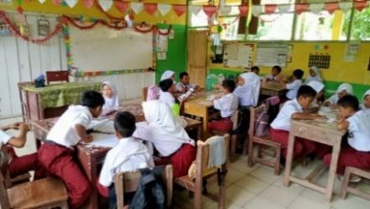  Gambar 13. Siswa berdiskusi dalam kelompok  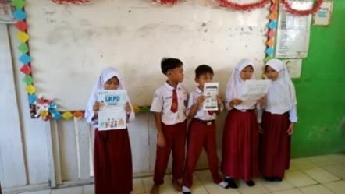  Gambar 15. Siswa Mempresentasikan hasil diskusi

